העסקת יועצים במשרד הביטחון

העסקת יועצים במשרד הביטחון

מבוא

הפעילות העיקרית של משרד הביטחון נעשית באמצעות עובדי מדינה שהמשרד מעסיק. אולם פעמים רבות בשל צורך באדם בעל ידע או מומחיות מיוחדים לשם ביצוע עבודות מסוימות ולתקופה קצובה, מתקשר המשרד עם חברות המספקות יועצים או עם יועצים עצמאיים. משרד הביטחון מעסיק יועצים חיצוניים וכוח אדם חיצוני (להלן - יועצים) בתחומים ובפרויקטים שונים, לתקופות שונות ובהיקפי משרה שונים. נכון לאוקטובר 2024 העסיק משרד הביטחון 2,509 יועצים שהם 1,235 יועצים במונחי משרה מלאה בתחומי מומחיות רבים ומגוונים.

היועצים במשרד הביטחון מועסקים מדי חודש בהיקפי שעות שונים. להלן בתרשים 1 התפלגות היועצים (מספר ושיעור) על פי היקפי העסקה נכון לאוקטובר 2024 (שעות עבודה חודשיות בממוצע).

תרשים 1: התפלגות היועצים על פי היקפי העסקתם באוקטובר 2024 (שעות העבודה החודשיות בממוצע)
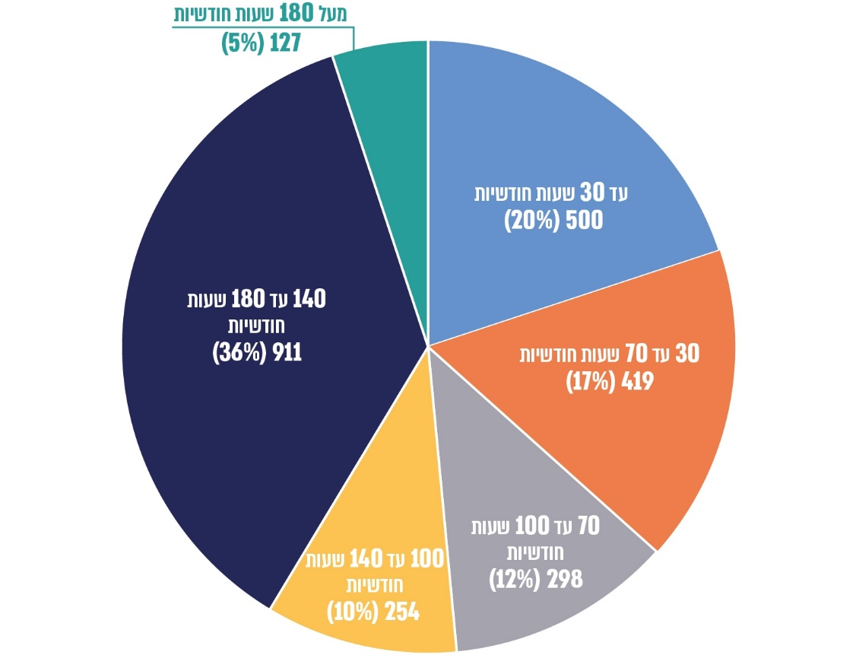

על פי נתוני משרד הביטחון, בעיבוד משרד מבקר המדינה.

מהתרשים עולה כי 41% מהיועצים במשרד הביטחון נכון לאוקטובר 2024 הועסקו בהיקף של יותר משלושת רבעי משרה.

לפי נתוני אגף התקציבים במשרד הביטחון, בשנת 2024 הסתכמו ההזמנות ליועצים ב-510 מיליון ש"ח. באותה שנה היה תקציב שכר כוח האדם התקני במשרד הביטחון כ-1.2 מיליארד ש"ח. מכאן שסכום ההוצאה של משרד הביטחון על יועצים הוא כ-30% מסך ההוצאה שלו על יועצים ועל כוח אדם תקני גם יחד.

היחידה ליועצים וכוח אדם חיצוני באגף התכנון שבמשרד הביטחון (להלן - יחידת היועצים) אחראית לבחינה ולאישור של התקשרות עם יועצים עבור משרד הביטחון. היחידה פועלת בהתאם להוראת משרד הביטחון בנושא העסקת יועצים וכוח אדם חיצוני.

פעולות הביקורת

בחודשים אוגוסט 2024 עד ינואר 2025 בדק משרד מבקר המדינה את ההיבטים הבאים בנושא העסקת יועצים במשרד הביטחון: אסטרטגיה להעסקת יועצים, הסתכלות כוללת על משאבי כוח האדם במשרד הביטחון, היקף ותקופת העסקת יועצים, ותהליכי בקרה בהעסקת יועצים. הביקורת נערכה במשרד הביטחון: באגף התכנון, באגף היועץ המשפטי למערכת הביטחון, באגף הכספים, באגף משאבי אנוש, באגף ההנדסה והבינוי, באגף לייצוא ביטחוני, באגף תקשוב וניהול מערכות מידע (להלן - אגף התקשוב) ובמינהל המעבר דרומה.

אסטרטגיה להעסקת יועצים במשרד הביטחון

על פי הוראת משרד הביטחון שכותרתה "אגף התכנון - הוראת ארגון", ייעוד אגף התכנון להוביל את עבודת המטה המערכתית במשרד הביטחון לגיבוש מדיניות, קבלת החלטות ומיצוי של המשאבים, באמצעות תכנון, ארגון, בקרה וניתוח כלכלי, זאת כדי לאפשר למשרד הביטחון לממש את ייעודו. בהוראה צוינו תפקידיו של אגף התכנון ובהם (א) אחריות לתכנון האסטרטגי של משרד הביטחון, ובכלל זה ריכוז, גיבוש והובלה של תוכניות אסטרטגיות של המשרד בראייה קדימה; (ב) תכנון ותיעדוף של משאבים עבור אגפי משרד הביטחון ויחידותיו, בהתאם למקורות, לסדרי העדיפויות ולצרכים המשתנים.

באוגדן נציבות שירות המדינה בנושא ניהול אסטרטגי של ההון האנושי בשירות המדינה - אוגדן למנהל הבכיר, בפרק "עקרונות תכנון ההון האנושי", צוין כי "האסטרטגיה נועדה לחבר בין יעוד, מדיניות ומטרות-על ובין הפעולות המעשיות של הארגון וזאת על ידי הגדרת כיווני פעולה ודרכי הביצוע המתוכננות לצורך השגתם. המטרה לתכנן את העתיד ואז לקבוע את הצעדים שיש לבצע בכדי להגיע אליו". בדומה, במדריך התכנון הממשלתי בפרק הנוגע להכנת תוכניות עבודה, צוין כי קביעת כיוון אסטרטגי של המשרד הממשלתי כוללת קביעת מטרות רחבות; הגדרת יעדים ספציפיים, קרי השינויים שמעוניינים להשיג כדי לקדם את השגת אחת או יותר מהמטרות; וקביעת מדדי תוצאה למטרות וליעדים.

למעשה, אסטרטגיה בנושא משאבי כוח אדם, ובכלל זה בנוגע להעסקת יועצים, מספקת למשרד הממשלתי כיוון ברור ומטרות מוגדרות. היא עוזרת למשרד להבין לאן הוא שואף להגיע, ומהן הפעולות וההחלטות שצריכות להתבצע כדי להשיג את היעדים. כמו כן, האסטרטגיה ממקדת את קבלת ההחלטות של הנהלת המשרד הממשלתי, כך שכל החלטה תהיה קשורה באופן ישיר למטרות. נוסף על כך, מכיוון שמשאביו של משרד ממשלתי הם מוגבלים, אסטרטגיה מאפשרת למשרד להחליט היכן להשקיע את המשאבים בצורה שתניב את התוצאות הטובות ביותר. קיומה של אסטרטגיה גם מסייעת למשרד הממשלתי לחשוב קדימה ולמנוע טעויות שעלולות להיגרם עקב קבלת החלטות מיידיות, לא מתוכננות או קצרות רואי.

גיבוש והפצה של אסטרטגיה להעסקת יועצים במשרד הביטחון

קיימת חשיבות רבה לכך שהאסטרטגיה של משרד ממשלתי בנושא משאבי כוח אדם, ובכלל זה בנוגע להעסקת יועצים, לא תהיה רק תורה שבעל פה, אלא תתועד ותופץ לכלל המנהלים והעובדים. אסטרטגיה כתובה מתעדת באופן ברור את המטרות, את היעדים ואת כיווני הפעולה ומבטיחה שהמטרות והצעדים הנדרשים להשגתן ברורים לכל. הדבר מאפשר למנהלים ולעובדים לעקוב בצורה מסודרת אחר התהליכים וכיווני הפעולה להשגת המטרות והיעדים ולקבוע אם המשרד פעל בהתאם לתוכניות ולהחלטות המקוריות. אסטרטגיה כתובה מבטיחה שכולם מבינים את המטרות ואת הצעדים הנדרשים להשגתן. אם הכל נאמר בעל פה, קיים סיכון שהמידע לא יגיע לכל הנוגעים בדבר ואם יגיע הוא נתון לפרשנות. אסטרטגיה כתובה מבטיחה מצפן לכלל הגורמים המעורבים לקבלת החלטות וכיווני פעולה בארגון. כאשר כל המנהלים מודעים לאסטרטגיה וליעדים המרכזיים שלה, הם יכולים לפעול בתיאום מלא ולהימנע ממאמצים מקבילים או סותרים. מנהלים שמודעים לאסטרטגיה יכולים לעקוב אחרי ההתקדמות של הפעולות השונות ולבצע הערכות מדויקות של הצלחה וכישלון. התיעוד וההפצה של אסטרטגיה מאפשרים להעריך אם הושגו היעדים שנקבעו מראש, והאם הארגון פעל בהתאם לתוכניות ולהחלטות המקוריות. נוסף על כך, תיעוד בכתב של האסטרטגיה מהווה כלי חשוב כאשר נדרשת בחינה או הערכה של פעולות המשרד. להלן בתרשים 2 היתרונות העיקריים בכתיבת אסטרטגיה ובהפצתה.

תרשים 2: היתרונות העיקריים של כתיבת אסטרטגיה והפצתה
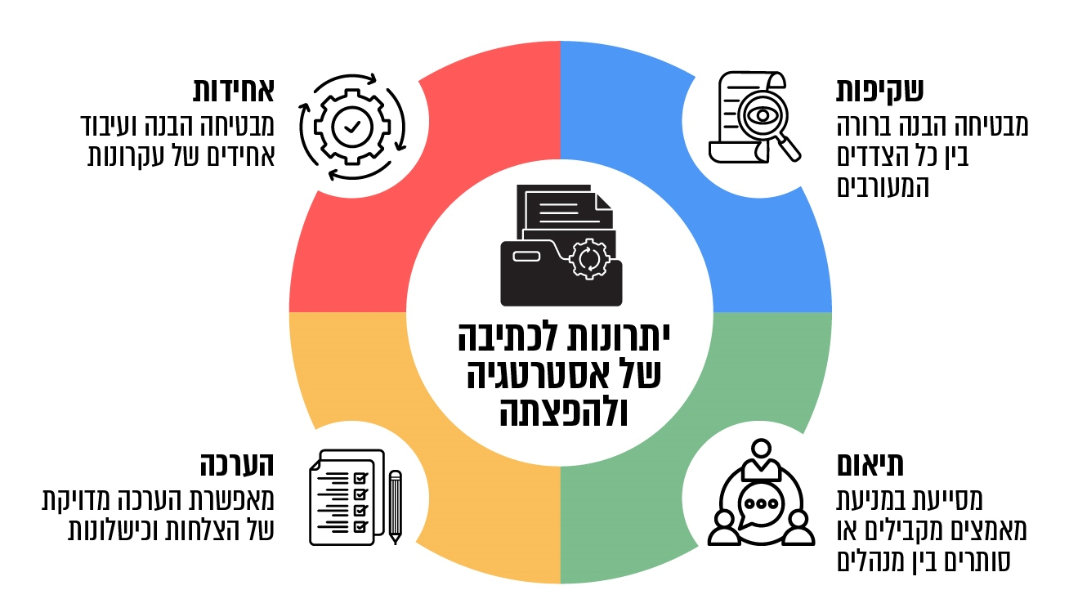
התרשים נוצר באמצעות כלי הבינה המלאכותית "Napkin AI", בעיבוד משרד מבקר המדינה.

באוגדן נציבות שירות המדינה בנושא "ניהול אסטרטגי של ההון האנושי בשרות המדינה" - אוגדן למנהל הבכיר, בפרק "איכות ומצוינות בשירות המדינה" צוין מתווה צעדים לקידום המצוינות הארגונית, לרבות "גיבוש מסמך אסטרטגי" (ההדגשה אינה במקור). לגבי משרד הביטחון, הפועל על פי חוקים, תקנות והוראות המסדירים את פעולתו, אסטרטגיה כתובה, לא רק שתסייע ביישומם, אלא גם תגדיר בבירור מה הם תחומי האחריות של כל מנהל, עובד וגורם אחר במערכת לצורך מימוש האסטרטגיה.

סמנכ"ל וראש אגף התכנון במשרד הביטחון, מסר למשרד מבקר המדינה באוקטובר 2024, כי ישנה במשרד הביטחון אסטרטגיה הנוגעת להעסקת יועצים והמשרד מתנהל לאורה. אולם היא אינה מעוגנת במסמך רשמי המגדיר מהי אסטרטגיית העסקת היועצים המשרדית אשר עליה להיות ידועה לכלל ראשי האגפים ושהם נדרשים לפעול לאורה ולהימדד על פיה. בפועל האגפים במשרד מציפים בקשות לתקנים וליועצים ללא עקרונות מערכתיים מנחים כתובים. הסמנכ"ל הציג כמה רכיבים עיקריים של האסטרטגיה הלא כתובה כמפורט להלן: (א) יועצים לא ישמשו בתפקידי ליבה ואסדרה (רגולציה); במוקדים שבהם מתקבלות החלטות בענייני כספים, משאבים או מדיניות, לא יכהנו כשומרי סף ולא יהיו בשדרה הניהולית. בתפקידים אלה ישמשו עובדי מדינה בלבד; (ב) יועצים רבים מאיישים תפקידים שנדרשת בהם ידע ומומחיות מסוימים כשהמטרה בהעסקת היועץ היא למעשה לסייע ולתמוך בעובדים בתפקידי הליבה; (ג) היועצים אינם מחליפים עובדים המאיישים תפקידים שבתקן (חליף תקינה) ולא מאיישים תפקידים כאלה. אם יתקיים מצב כזה, הדבר צריך להיות מינורי או זמני.

משיחות שערכו נציגי משרד מבקר המדינה עם בעלי תפקידים במשרד הביטחון עלה כי הם אינם מודעים לאסטרטגיה רשמית בתחום היועצים שמעוגנת בכתב, ולכן אינם מכירים את מדיניות משרד הביטחון בעניין יועצים במלואה. כך למשל, הסגנית הבכירה לראש האגף לייצוא ביטחוני (סיב"ט) ציינה כי ההנחיות הכלליות המוכרות לאגף ליצוא ביטחוני בנושא העסקת יועצים הן לא להעסיק "כתף אל כתף", להקפיד על מניעת ניגוד עניינים ולא לחרוג ממגבלת העסקה של שנים ושעות כפי שנקבעו בהוראת משרד הביטחון. עם זאת, האגף ליצוא ביטחוני אינו מכיר מסמך אסטרטגי משרדי (למעט הוראת משרד הביטחון בנושא העסקת יועצים) שקובע עקרונות מערכתיים מנחים ושמגדיר למשל שיועצים לא יועסקו בתפקידי ניהול או בתפקידים שיש בהם מתן הרשאות. סמנכ"לית וראש אגף משאבי אנוש ציינה כי לא ידוע לאגף משאבי אנוש אם יש למשרד הביטחון אסטרטגיה לניהול יועצים. ראש אגף התקשוב וניהול מערכות מידע וראש אגף ההנדסה והבינוי ציינו כי בתפקידי הניהול הם מציבים תמיד עובדי משרד בתקן ומתחתיהם יועצים. ואולם הדבר הוא בגדר נוהג שרווח במשרד ולא על פי אסטרטגיה מעוגנת בכתב בנושא.

בביקורת עלה כי לא גובש במשרד הביטחון מסמך אסטרטגי בנושא העסקת יועצים. ומשכך אין במשרד הביטחון אסטרטגיה כתובה המרכזת את כלל המטרות, היעדים וכיווני הפעולה בנושא העסקת יועצים לרבות בכל הנוגע לעקרונות מערכתיים מנחים כגון שיועצים לא יועסקו בתפקידי ניהול או בתפקידים שיש בהם מתן הרשאות. זאת על אף היקף העסקה של 1,235 יועצים (במונחי משרה מלאה), בהיקף כספי של 510 מיליון ש"ח שהוא 30% מסך ההוצאות על יועצים וכוח אדם תקני גם יחד. כאמור, סמנכ"לית וראשת אגף משאבי אנוש ציינה כי לא ידוע לאגף משאבי אנוש אם יש למשרד הביטחון אסטרטגיה לניהול יועצים; והסגנית הבכירה לראש האגף ליצוא ביטחוני (סיב"ט) ציינה כי האגף לייצוא ביטחוני אינו מכיר מסמך אסטרטגי משרדי שקובע עקרונות מערכתיים מנחים. הלכה למעשה, אין לבעלי התפקידים במשרד הביטחון מסמך רשמי שהם יכולים לפעול או להימדד לפיו, דבר שעלול להביא לפרשנות שונה בקרב האגפים לגבי מדיניות העסקת היועצים. יוצא אפוא שבהיעדר מסמך אסטרטגי בנושא העסקת יועצים לא ניתן להבטיח שהמנהלים במשרד הביטחון מודעים למטרות, ליעדים ולכיווני הפעולה שמתווה האסטרטגיה ופועלים על פיה.

בהיעדר מסמך אסטרטגי בנושא העסקת יועצים, המידע שנמסר בעל פה עלול להיות חלקי או להתפרש באופן שונה על ידי בעלי תפקידים שונים. מעבר לכך, ללא אסטרטגיה מעוגנת הידועה לכלל המנהלים במשרד הביטחון, קיים קושי לבצע בקרה ולהעריך אם היעדים שנקבעו מראש הושגו ואם משרד הביטחון פעל בהתאם לדרך שהתוותה האסטרטגיה.

בתגובתו ממרץ 2025 על ממצאי הביקורת מסר משרד הביטחון כי יועץ הוא בעל תפקיד אשר תכליתו אינה להיות מרכיב יסודי וקבוע בפעילות יחידות משרד הביטחון וכי היועץ משמש ככלי משלים למימוש משימות קצובות בזמן. בהתאם לכך, ועל אף המספר והמגוון של היועצים, העסקתם אינה מרכיב מרכזי בעיצוב המבנה הארגוני. על כן, מסמך אסטרטגי, ככל שיידרש, ראוי שיעסוק בתפיסת הארגון הכוללת ובאופן איוש התפקידים במשרד, אשר היועצים הם מרכיב אחד בלבד בו.

משרד מבקר המדינה מציין כי יש חשיבות לקיומה של תפיסת ארגון כוללת המתייחסת גם לאופן איוש התפקידים במשרד. נוסף על כך, מאחר שמשרד הביטחון מעסיק יועצים רבים לתקופות ארוכות וחלקם בתפקידים מרכזיים (ראו בהמשך), ראוי שתהיה לו אסטרטגיית העסקת יועצים, וזאת כמסמך אסטרטגי העומד בפני עצמו או לחלופין כחלק מתוך התפיסה הארגונית הכוללת בנושא איוש תפקידים במשרד.

מומלץ כי סמנכ"ל וראש אגף התכנון יגבש מסמך אסטרטגי בנושא העסקת יועצים במשרד הביטחון, יביא אותו לאישור של מנכ"ל משרד הביטחון ויפיץ אותו לכלל המנהלים במשרד. זאת כדי להבטיח שהאסטרטגיה של משרד הביטחון בנושא העסקת יועצים תהיה ידועה לכלל השדרה הניהולית; להבטיח פרשנות אחידה למטרות, ליעדים ולכיווני הפעולה שמתווה המשרד; ולהבטיח שקיפות מול ההנהלה ויכולת לבצע בקרה על התהליכים והשגת היעדים. המסמך יכול לעמוד בפני עצמו או להיות חלק מהאסטרטגיה הארגונית הכוללת בנושא איוש תפקידים במשרד ובלבד שתישמר במסמך האסטרטגיה הארגונית הכוללת אבחנה ברורה בין העסקת עובדים קבועים במשרד לבין העסקה באמצעות התקשרות עם יועצים על כל המשתמע מכך לרבות סוגי המשימות ותחומי האחריות המוטלים עליהם.

חתירה לשוויון מגדרי בהעסקת יועצים

העסקת יועצות נשים לצד יועצים גברים, היא צעד חשוב שמביא עימו יתרונות רבים הן לארגון והן ללקוחותיו. שילוב רב יותר של יועצות עשוי לתרום להבנה עמוקה יותר של הצרכים והבעיות משום שהרקע החברתי וההיסטורי של כל אחד ואחת משפיע על הדרך שבה הוא מתמודד עם מצבים ואתגרים שונים. מכאן שגיוון מגדרי עשוי להניב לארגון מגוון רחב יותר של רעיונות ותובנות ולתרום באופן משמעותי לשיפור ביצועים.

נוכח החשיבות שבגיוון מגדרי פנה משרד מבקר המדינה בנובמבר 2024 ליחידת היועצים כדי לבחון את המדיניות של משרד הביטחון בעניין זה. התברר כי אין למשרד הביטחון מדיניות לשוויון מגדרי בנוגע להעסקת יועצים. בתשובתה על שאלת משרד מבקר המדינה בנוגע להעדפה מתקנת לנשים ציינה נציגת אגף היועץ המשפטי למערכת הביטחון בדצמבר 2024 כי הוועדה להעסקת יועצים וכוח אדם חיצוני פועלת בהתאם להנחיות הקבועות בחוק חובת המכרזים, התשנ"ב-1992, אשר אינן קובעות העדפה מתקנת לנשים וכי הוועדה בוחרת את היועץ או היועצת המתאימים ביותר.

יצוין כי בסעיף 2ב(ב) לחוק חובת המכרזים (כותרת הסעיף "עידוד נשים בעסקים") נקבע כי "פורסם מכרז לפי הוראות חוק זה, ולאחר שקלול התוצאות, קיבלו שתי הצעות או יותר, תוצאה משוקללת זהה שהיא התוצאה הגבוהה ביותר, ואחת מן ההצעות היא של עסק בשליטת אישה, תיבחר ההצעה האמורה כזוכה במכרז...".

משרד מבקר המדינה מיפה את 20 היועצים שהיקף ההתקשרות התקציבית עימם נכון לאוקטובר 2024 היה הגבוה ביותר כדי לבחון בין היתר את הגיוון המגדרי בהעסקת יועצים. יצוין כי היקף ההתקשרות החודשי הממוצע של כל אחד מ-20 היועצים הללו היה 65,000 ש"ח.

נמצא כי 15% מ-20 היועצים שהיקף ההתקשרות התקציבית עימם נכון לאוקטובר 2024 היה הגבוה ביותר היו נשים (3 נשים בלבד מתוך 20). יצוין כי היקף ההתקשרות עימן בשנה זו הסתכם בכ-2.4 מיליון ש"ח.

אף שהוועדה להעסקת יועצים וכוח אדם חיצוני פועלת בהתאם להוראות הקבועות בחוק חובת המכרזים, התשנ"ב-1992, הוראות אלה מעניקות עדיפות להצעות מעסק שבשליטת אישה (ככל שהתוצאה המשוקללת של ההצעות בעלות התוצאה הגבוהה ביותר - זהה). מעניין זה ניתן ללמוד על מדיניות חקיקתית של העדפת נשים. על כן, משרד הביטחון יכול לנקוט בצעדים משמעותיים גם בתחום היועצים כדי להגדיל את מספר היועצות המועסקות בו. אי-נקיטת צעדים כאלה מונעת ממשרד הביטחון את השגתן של התועלות שבגיוון מגדרי.

מומלץ כי משרד הביטחון ינקוט צעדים כדי להגדיל את מספר היועצות המועסקות בו, וזאת לשם שמירת הגיוון המגדרי. למשל, משרד הביטחון יכול להגביר את המודעות בקרב האגפים והיחידות המעסיקים יועצים לחשיבות שבהעסקת נשים. עוד מומלץ שבמסגרת גיבוש מסמך אסטרטגי בנושא העסקת יועצים יקבע משרד הביטחון מטרות ויעדים מדידים בהיבטים של גיוון מגדרי.

בתגובתו ממרץ 2025 על ממצאי הביקורת ציין משרד הביטחון כי הוא דוגל בשוויון הזדמנויות ובגיוון מגדרי ופועל למען קידום הנושא. עם זאת ציין כי מקורם של הפערים המגדריים בתחומי ההנדסה והטכנולוגיה, התחומים שבהם פועלים מרבית היועצים במשרד, הוא בשיעורן של נשים בתחומים האלה באקדמיה ובמשק בישראל. עוד ציין כי מתוך הבנת חשיבותו של הנושא, יחידת היועצים תשלח תזכורת לאגפים בנוגע לסעיף 2 ב(ב) בחוק חובת המכרזים.

הסתכלות כוללת על משאבי כוח אדם במשרד הביטחון

שיא כוח האדם של משרד הביטחון בשנת 2024 היה-2,490 עובדים תקניים. נוסף עליהם נכון לאוקטובר 2024 למשרד הביטחון הייתה התקשרות עם 1,235 יועצים במונחי משרה מלאה. להלן בתרשים 3 מספר העובדים התקניים ומספר היועצים במשרד הביטחון בשנים 2022 עד 2024.

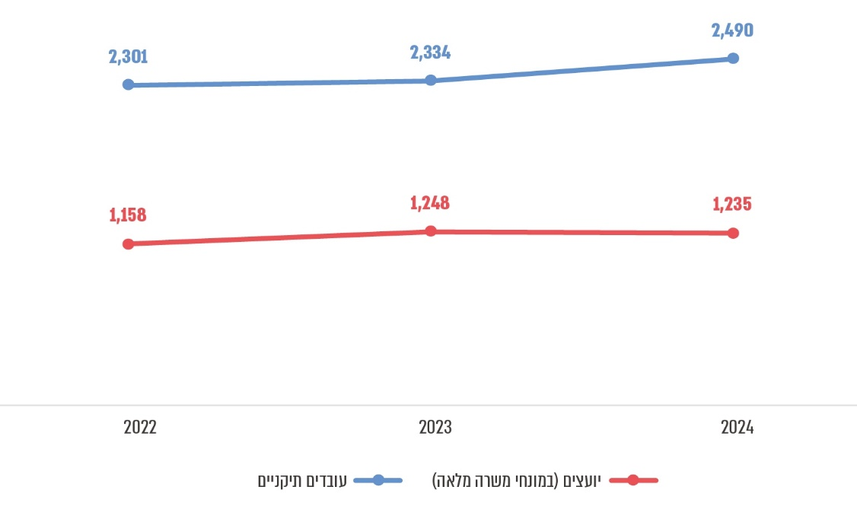
תרשים 3: מספר העובדים התקניים ומספר היועצים במונחי משרה מלאה במשרד הביטחון, 2022 עד 2024

על פי נתוני משרד הביטחון, בעיבוד משרד מבקר המדינה.

מהתרשים עולה כי בשנת 2024 המספר הכולל של העובדים התקניים (שיא כוח אדם) ושל היועצים שהעסיק משרד הביטחון (במונחי משרה מלאה) היה 3,725, כאשר היחס בין יועצים (במונחי משרה מלאה) לעובדים תקניים היה 2:1.

להלן בתרשים 4 שיעור העובדים התקניים (שיא כוח אדם) והיועצים (במונחי משרה מלאה) באגפים וביחידות של משרד הביטחון בשנת 2024.

תרשים 4: שיעור העובדים התקניים (שיא כוח האדם) והיועצים (במונחי משרה מלאה) באגפים וביחידות משרד הביטחון, 2024
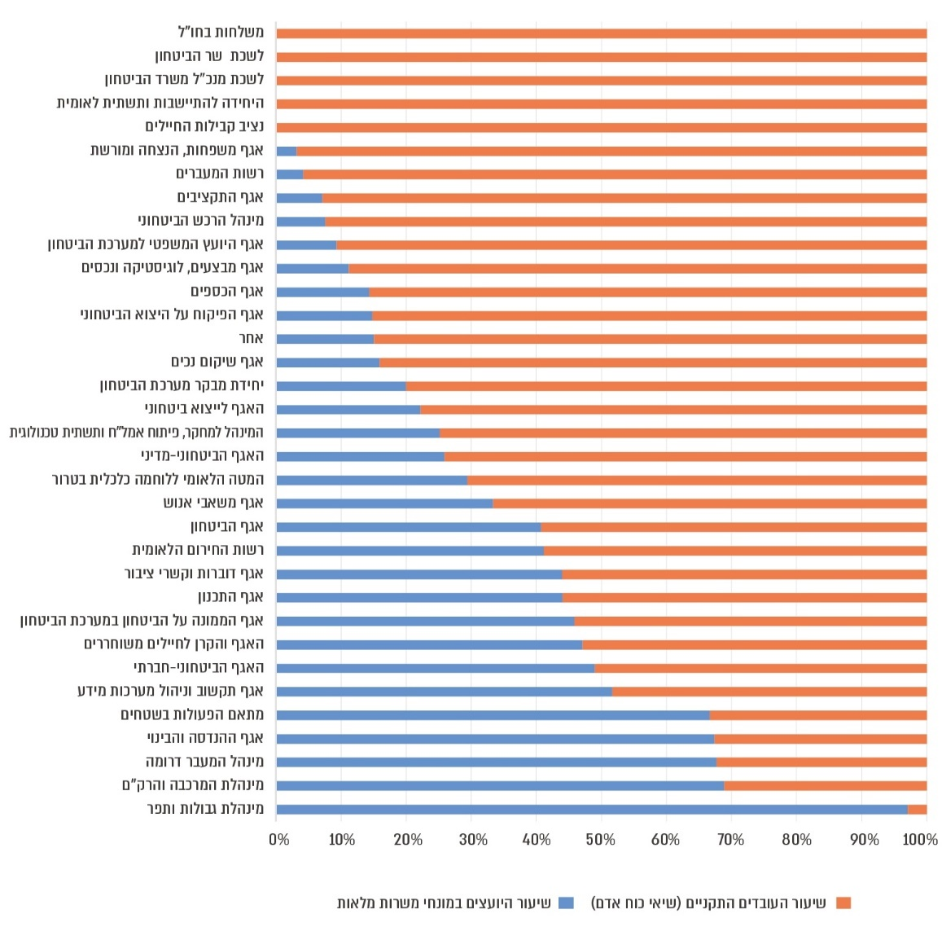
על פי נתוני משרד הביטחון, בעיבוד משרד מבקר המדינה.

מהתרשים עולה כי בשמונה מתוך 34 אגפי משרד הביטחון ויחידותיו (כ-24%), ובהם אגף התכנון ואגף התקשוב, היחס בין יועצים (במונחי משרה מלאה) לעובדים תקניים הוא בקירוב 1:1. עוד עולה כי בשישה אגפים, ובהם מינהל מעבר דרומה, למעלה מ-50% ממשאבי כוח האדם הם יועצים.

לניהול מרוכז של משאבי כוח האדם במשרד הביטחון בראייה כוללת ותחת קורת גג אחת יש יתרונות, כגון תיאום מיטבי, אחידות במדיניות, יצירת אִגבּוּר (סינרגיה) בתהליכי העבודה, שיפור היעילות הארגונית, התאמה טובה יותר של המועסק - עובד בתקן או יועץ - למשימה, ומכאן גם יכולת לפתח תגובה מהירה יותר על שינויים ועל צרכים העולים מן השטח. ניהול מרוכז של כלל משאבי כוח האדם יאפשר למשרד הביטחון לתכנן אותם בצורה חכמה ומתואמת ולזהות בקלות רבה יותר מי מתאים לביצוע המשימה - עובד בתקן או יועץ.

נכון למועד הביקורת, העובדים בתקן והיועצים מנוהלים ביחידות נפרדות באגף התכנון - יחידת הארגון אחראית לנושא התקינה, ויחידת היועצים אחראית לאישור ההתקשרות עם יועצים. כלומר, אגפי משרד הביטחון פונים בנוגע לצורכי כוח האדם שלהם לשתי יחידות נפרדות. כאשר אגף מבקש להוסיף משרה לתקן הוא פונה ליחידת הארגון, וכאשר אגף מבקש להעסיק יועץ הוא פונה ליחידת היועצים כפי שמתואר בתרשים 5 שלהלן.

תרשים 5: חלוקה בין בקשה של אגף במשרד הביטחון להקמת משרה בתקן לבין בקשה להעסיק יועץ
סמנכ"ל וראש אגף התכנון במשרד הביטחון מסר לנציגי משרד מבקר המדינה באוקטובר 2024, כי עמדתו היא שצריכה להיות פונקציה משרדית אחת שרואה את כל משאבי כוח האדם בראייה כוללת "מקצה לקצה", ובכלל זה עובדים תקניים ויועצים. לדבריו, רק ראייה מלאה ושלמה של ההון האנושי תאפשר ניהול יעיל ומועיל של משאבי כוח האדם. עוד ציין, כי נכון שהפונקציה הזו תהיה יחידת הארגון אשר תרכז תחתיה גם את יחידת היועצים.

סגנית ראש אגף התכנון וראשת יחידת הארגון במשרד הביטחון מסרה למשרד מבקר המדינה בספטמבר 2024 כי יחידת הארגון אינה שותפה בוועדה להעסקת יועצים וכוח אדם חיצוני ואינה לוקחת חלק בבדיקת חליפיות כוח אדם שאמורה לבדוק באופן פרטני בעניין יכולתו של כוח האדם הקיים במשרד הביטחון לתת מענה לצורך ביועצים שמועלה על ידי האגפים. לדבריה, שיתוף הפעולה בין יחידת הארגון ויחידת היועצים מתקיים על בסיס נקודתי ולא במסגרת סדורה או שיטתית. עוד ציינה כי אגפי משרד הביטחון פועלים לעיתים באופן מקביל ופונים בעת הצורך בכוח אדם לביצוע משימה הן ליחידת הארגון בנוגע לכוח אדם תקני והן ליחידת היועצים בנוגע להעסקת יועצים. לדבריה אין ראייה אסטרטגית מערכתית ברמה כלל משרדית בנוגע למשאבי כוח האדם, ובכלל זה תכנון ומעקב של המשרד לגבי תמהיל מיטבי של העובדים בתקן ושל היועצים. עוד ציינה כי ראייה הוליסטית ומתכללת תביא להכוונה ובקרה טובים יותר, וכי קיימות כמה פעולות שאם יתבצעו בראייה משרדית, הן עשויות לתרום לראייה מתכללת ולתמהיל נכון של עובדים בתקן ושל יועצים. כך למשל, ניתוח המבנה הארגוני של האגפים השונים, הכולל הגדרת עיסוקים, הבנת צורכי כוח האדם והגדרת התמהיל המתאים של משרות העובדים בתקן ושל משרות היועצים; הסטת משימות למיקור חוץ במקומות בהם קיים יתרון לכך ובכך לצמצם או לייעל את איוש המשרות שבתקן; והסטת יועצים למילוי משרות שבתקן כחלק משימור הידע בארגון.

בשונה מעמדותיהם של סמנכ"ל וראש אגף התכנון ושל סגנית ראש אגף התכנון וראשת יחידת הארגון, עמדתה של ראשת יחידת היועצים, כפי שנמסרה למשרד מבקר המדינה בינואר 2025, היא שהכפפת יחידת היועצים ליחידת הארגון היא מהלך שגוי, שכן יועץ אינו תחליף לעובד תקני, וההכפפה תפגע במערכת האיזונים והבלמים בין המשרות שבתקן הארגוני למשרות שממלא כוח האדם החיצוני. פונקציה משרדית אחת תהפוך את היועצים לחליף תקינה.

בשיחות שקיימו נציגי משרד מבקר המדינה עם בעלי תפקידים שונים במשרד הביטחון צוין כי מאז מונתה ראשת יחידת ארגון חדשה, היא פועלת בשיתוף פעולה מלא עם ראשת יחידת היועצים. סמנכ"ל וראש אגף התכנון מסר למשרד מבקר המדינה באוקטובר 2024 כי אומנם ראשת יחידת הארגון וראשת יחידת היועצים עובדות בשיתוף פעולה מלא, אולם הדבר אינו יכול להיות תלוי בגורם המאייש את המשרות, אלא עליו להיות מוגדר במבנה הארגוני.

בביקורת עלה כי הניהול של משאבי כוח האדם במשרד הביטחון, ובכלל זה תכנון ומעקב אחר תמהיל מיטבי של עובדים בתקן ושל יועצים, אינו משקף ראייה אסטרטגית כלל משרדית כוללת ושלמה. כאשר יחידת הארגון שאחראית לעובדים בתקן, ויחידת היועצים שאחראית ליועצים, פועלות בנפרד, כל אחת מהן מתמקדת בחלק אחר מהתמונה הכוללת של משאבי כוח אדם במשרד הביטחון - 2,490 עובדים ו-1,235 יועצים (במונחי משרה מלאה) בשנת 2024 - ואין ראייה מתכללת של כלל משאבי כוח האדם - 3,725 עובדים ויועצים באותה שנה. הדבר פוגע בתכנון ובבקרה המשרדיים בנוגע לתמהיל המיטבי של העובדים בתקן ושל היועצים.

מומלץ כי סמנכ"ל וראש אגף התכנון יבחן את תהליכי העבודה ויבצע התאמות ארגוניות אשר יאפשרו ראייה אסטרטגית מערכתית כלל משרדית של צורכי כוח האדם של משרד הביטחון. כך למשל, שיתוף יחידת הארגון בתהליך לבחינת חליפיות כוח אדם המתבצע ביחידת היועצים. הדבר יאפשר ניהול יעיל יותר של משאבי כוח האדם במשרד, גישה כוללת ומעמיקה לגבי צורכי המשרד והתאמה של פתרונות לצרכים אלה.

בתגובתו ממרץ 2025 ציין משרד הביטחון כי יועץ אינו עובד תקני ולכן חייבת להתקיים הפרדה בין יחידת הארגון ליחידת היועצים כדי לשמר מערכת איזונים ובלמים בין סוגי כוח האדם. עם זאת, בהתאם להערת הביקורת, הוא רואה חשיבות באימוץ ראייה מערכתית רחבה בעת ביצוע תהליכים בארגון, ובהתאם להמלצת משרד מבקר המדינה הוא יבחן את המיסוד של תהליכי עבודה תומכים שיגבירו את שיתוף הפעולה בין יחידת היועצים ליחידת הארגון.

היקף ותקופת העסקת יועצים במשרד הביטחון

הוראת משרד הביטחון בנושא העסקת יועצים קובעת כללים לבחינה ואישור של בקשות שמגישים האגפים והיחידות במשרד הביטחון להעסקת יועצים. על פי ההוראה, היקף ההעסקה לא יעלה על 2,160 שעות עבודה בשנה, שהן 180 שעות עבודה בחודש בממוצע (כאמור, 180 שעות עבודה חודשיות בממוצע מייצגות משרה מלאה). עוד נקבע בהוראה כי העסקת יועץ במשרד הביטחון תהיה לתקופות קצרות ככל שניתן, וזאת כדי (א) כדי לאפשר תחרות הוגנת בהתאם לכללי חוק חובת המכרזים, התשנ"ב-1992; (ב) לצמצם את התלות של משרד הביטחון ביועץ; (ג) לצמצם את הסיכון להיווצרות יחסי עובד-מעביד.

היועצת המשפטית למערכת הביטחון מסרה למשרד מבקר המדינה בספטמבר 2024 כי בקשות להתקשר עם יועצים נבחנות על פי עקרון השוויון באמצעות שני מדדים עיקריים שנקבעו בהוראה בנושא העסקת יועצים: (א) היקף ההתקשרות (מספר שעות חודשיות ממוצע); (ב) תקופת ההתקשרות (משך ההעסקה של יועץ במשרד הביטחון). מדד היקף ההתקשרות משקף עד כמה גדולה או קטנה ההסתמכות של היועץ על משרד הביטחון כמעסיק, כלומר, אם היועץ מועסק במשרד הביטחון בהיקף משרה גבוה או במשרה מלאה במשך שנים רבות קיים חשש להסתמכות שלו על משרד הביטחון כמעסיק עיקרי והוא עלול לטעון ליחסי עובד-מעסיק על כל המשתמע מכך. אולם אם היועץ מייעץ בחלק קטן של משרה, אזי לא קיימת הסתמכות עיקרית של היועץ על משרד הביטחון, ולכן במקרה זה יכול היועץ לתת שירות למשרד הביטחון לתקופות ארוכות יותר. על כן קובעת ההוראה בנושא העסקת יועצים כי ככלל יש לשאוף להתקשרות עם היועץ בהיקף חלקי ומצומצם ככל הניתן, לתקופות קצובות ובהתאם לצורך של האגף ולמגבלות הקיימות.

בהוראה בנושא העסקת יועצים מפורטת מגבלת שעות העבודה של יועץ במשרד הביטחון בהתאם לוותק העסקתו במשרד בחלוקה למספר סוגי יועצים: (א) יועץ יחיד שמשרד הביטחון התקשר עימו באופן ישיר; (ב) יועץ (בכל תחום ושלא בתחום התקשוב) שמשרד הביטחון התקשר עם חברה שמעסיקה אותו כשכיר; (ג) יועץ בתחום התקשוב שמשרד הביטחון התקשר עם חברה שמעסיקה אותו כשכיר. להלן בלוח 1 פירוט מגבלת שעות העבודה של יועץ במשרד הביטחון בהתאם לוותק העסקתו במשרד, כפי שנקבע בהוראה בנושא העסקת יועצים לגבי כל אחד מסוגי היועצים שפורטו לעיל.

לוח 1: מגבלת שעות העבודה של יועץ במשרד הביטחון
יועץ יחיד
ותק בשנים | מגבלת שעות העבודה החודשיות בממוצע
עד שנתיים | עד 180
מעל שנתיים ועד ארבע | עד 140
מעל ארבע ועד חמש | עד 100
מעל חמש ועד שש | עד 70
מעל שש ועד עשר | עד 30

יועץ (שלא בתחום התקשוב) שמשרד הביטחון התקשר עם חברה שמעסיקה אותו כשכיר
ותק בשנים | מגבלת שעות העבודה החודשיות בממוצע
עד ארבע | עד 180
מעל ארבע ועד שש | עד 140
מעל שש ועד שבע | עד 100
מעל שבע ועד שמונה | עד 70
מעל שמונה ועד עשר | עד 30

יועץ בתחום התקשוב שמשרד הביטחון התקשר עם חברה שמעסיקה אותו כשכיר
ותק בשנים | מגבלת שעות העבודה החודשיות בממוצע
עד שמונה | עד 180
מעל שמונה ועד תשע | עד 70
מעל תשע ועד עשר | עד 30
על פי הוראת משרד הביטחון בנושא העסקת יועצים, בעיבוד משרד מבקר המדינה.

על פי הלוח מגבלות שעות העבודה של יועץ במשרד הביטחון נעות במדרגות בין 30 שעות חודשיות ל-180 שעות חודשיות בהתאם לוותק היועץ כאשר קיימת הבחנה בין קטגוריות שונות של סוגי יועצים בקביעת מגבלת השעות החודשיות.

העמידה בכללים בנוגע להיקף ולתקופה של העסקת היועצים

יחידת היועצים העבירה למשרד מבקר המדינה נתונים לגבי היקפי ההעסקה והוותק של 2,509 יועצים שנכון לתאריך ה-15.10.2024 היו למשרד הביטחון התקשרויות פעילות עימם. משרד מבקר המדינה ניתח את הנתונים ובחן את העמידה של משרד הביטחון בכללים שנקבעו בהוראה בנוגע להיקף ההעסקה של היועצים. להלן בלוח 2 פירוט מספר היועצים שהיקף ההעסקה שלהם חורג מהכללים שנקבעו בהוראה.

לוח 2: מספר היועצים שהיקף ההעסקה שלהם חורג מהכללים שנקבעו בהוראה בנושא העסקת יועצים נכון לאוקטובר 2024
יועץ יחיד
ותק בשנים | מגבלת שעות העבודה החודשיות בממוצע על פי ההוראה | מספר היועצים שהיקף ההעסקה שלהם חורג מהכללים
עד שנתיים | עד 180 | 11
מעל שנתיים ועד ארבע | עד 140 | 39
מעל ארבע ועד חמש | עד 100 | 21
מעל חמש ועד שש | עד 70 | 38
מעל שש ועד עשר | עד 30 | 116
מעל עשר | 0 | 103
סך הכול |  | 328 (37%)*
* שיעור היועצים בחריגה מסך 893 היועצים בקטגוריה זו.

יועץ (שלא בתחום התקשוב) שמשרד הביטחון התקשר עם חברה שמעסיקה אותו כשכיר
ותק בשנים | מגבלת שעות העבודה החודשיות בממוצע על פי ההוראה | מספר היועצים שהיקף ההעסקה שלהם חורג מהכללים
עד ארבע | עד 180 | 51
מעל ארבע ועד שש | עד 140 | 61
מעל שש ועד שבע | עד 100 | 32
מעל שבע ועד שמונה | עד 70 | 26
מעל שמונה ועד עשר | עד 30 | 39
מעל עשר | 0 | 65
סך הכול |  | 274 (23%)*
* שיעור היועצים בחריגה מסך 1,212 היועצים בקטגוריה זו.

יועץ בתחום התקשוב שמשרד הביטחון התקשר עם חברה שמעסיקה אותו כשכיר
ותק בשנים | מגבלת שעות העבודה החודשיות בממוצע על פי ההוראה | מספר היועצים שהיקף ההעסקה שלהם חורג מהכללים
עד שמונה | עד 180 | 21
מעל שמונה ועד תשע | עד 70 | 15
מעל תשע ועד עשר | עד 30 | 10
מעל עשר | 0 | 37
סך הכול |  | 83 (21%)*
* שיעור היועצים בחריגה מסך 404 היועצים בקטגוריה זו.

סך הכול מספר יועצים בחריגה | 685 (27%)
על פי נתוני משרד הביטחון, בעיבוד משרד מבקר המדינה.

מהלוח עולה כי מתוך 2,509 יועצים במשרד הביטחון, היקף העסקה של 685 יועצים (27%) חרג מהכללים שנקבעו בהוראת משרד הביטחון בנושא העסקת יועצים.

להלן בתרשים 6, נתונים לגבי העסקת 685 היועצים במשרד הביטחון שמועסקים בחריגה מהכללים שנקבעו בהוראת משרד הביטחון בנושא העסקת יועצים נכון לאוקטובר 2024.

תרשים 6: 685 היועצים במשרד הביטחון המועסקים בחריגה מהכללים, בפילוח לפי מהות החריגה מכללי העסקה נכון לאוקטובר 2024
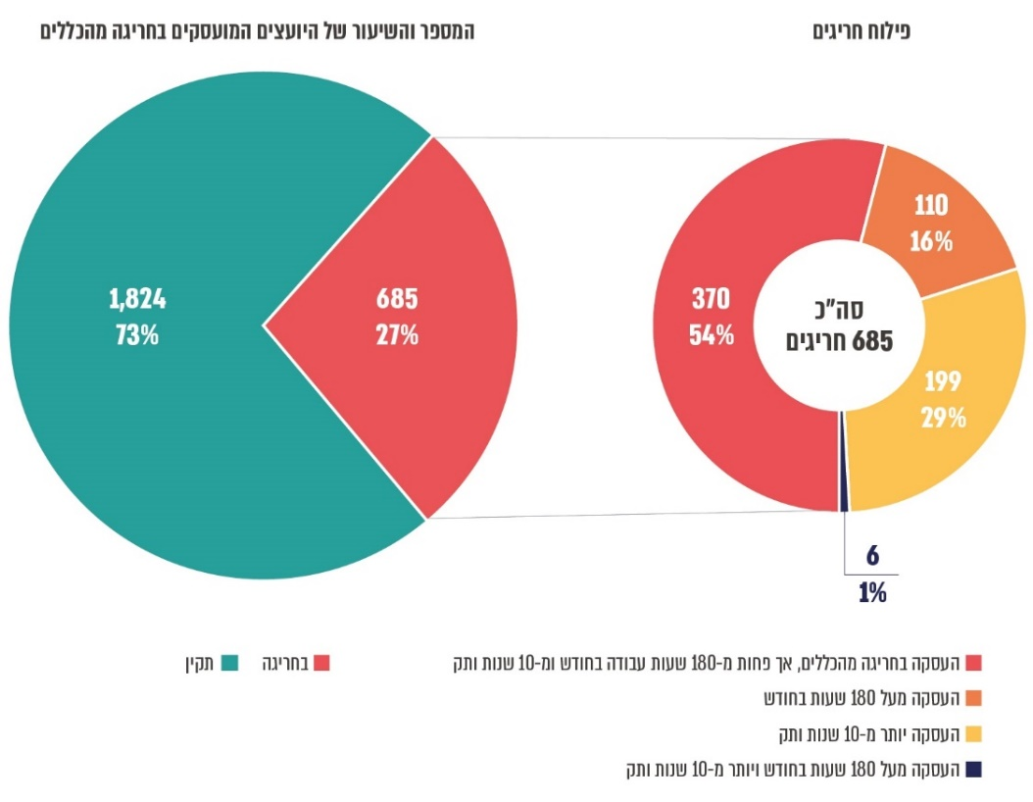
על פי נתוני משרד הביטחון, בעיבוד משרד מבקר המדינה.

העמידה בכללים בנוגע להיקף ולתקופה של העסקת היועצים לפי אגפים

משרד מבקר המדינה ביצע פילוח של היקף העסקת יועצים בחריגה מהכללים שנקבעו בהוראה ברמת האגפים והיחידות במשרד הביטחון. להלן בלוח 3 פירוט לגבי אגפי משרד הביטחון ויחידותיו שבהם מועסקים יועצים, מספר היועצים בכל אגף ויחידה, מספר היועצים כאמור המועסקים בחריגה מהכללים שנקבעו בהוראה ושיעורם מכלל היועצים בכל אגף ויחידה.

לוח 3: מספר היועצים באגפי משרד הביטחון ויחידותיו, מספר היועצים כאמור המועסקים בחריגה מהכללים ושיעורם מכלל היועצים בכל אגף ויחידה
שם האגף או היחידה | מספר היועצים | מספר היועצים בהעסקה חריגה | שיעור היועצים בהעסקה חריגה מכלל היועצים באגף או ביחידה
אגף ההנדסה והבינוי | 447 | 154 | 34%
אגף התקשוב | 425 | 93 | 22%
אגף שיקום נכים | 244 | 54 | 22%
האגף הביטחוני-חברתי | 165 | 6 | 4%
אגף הממונה על הביטחון במערכת הביטחון | 142 | 60 | 43%
אגף הביטחון | 99 | 40 | 40%
מינהל המעבר דרומה | 82 | 24 | 29%
אגף התכנון | 73 | 24 | 32%
אגף הכספים | 72 | 7 | 10%
מנהלת גבולות ותפר | 69 | 36 | 52%
המינהל למחקר, פיתוח אמל"ח ותשתית טכנולוגית | 65 | 25 | 38%
אגף מבצעים, לוגיסטיקה ונכסים | 61 | 16 | 26%
מינהל הרכש הביטחוני | 61 | 17 | 28%
רשות החירום הלאומית | 60 | 14 | 23%
האגף והקרן לחיילים משוחררים | 57 | 6 | 11%
אגף משאבי אנוש | 55 | 5 | 9%
האגף ליצוא ביטחוני | 52 | 30 | 58%
אגף משפחות, הנצחה ומורשת | 52 | 13 | 25%
אחר | 49 | 8 | 16%
אגף היועץ המשפטי למערכת הביטחון | 46 | 11 | 24%
מינהלת המרכבה והרק"ם | 41 | 18 | 44%
אגף דוברות וקשרי ציבור | 24 | 8 | 33%
אגף הפיקוח על היצוא הביטחוני | 19 | 2 | 11%
יחידת מבקר מערכת הביטחון | 13 | 4 | 31%
האגף הביטחוני-מדיני | 13 | 5 | 38%
המטה הלאומי ללוחמה כלכלית בטרור | 12 | 2 | 17%
רשות המעברים | 8 | 2 | 25%
מתאם הפעולות בשטחים | 2 | 1 | 50%
אגף התקציבים | 1 | 0 | 0%
סה"כ | 2,509 | 685 | 27%
על פי נתוני משרד הביטחון, בעיבוד משרד מבקר המדינה.

מהלוח עולה כי בכל אחד מהאגפים והיחידות במשרד הביטחון מועסקים יועצים בהיקף שחורג מהכללים שנקבעו בהוראה בנושא העסקת יועצים, למעט באגף התקציבים. עוד עולה כי כ-72% מכלל החריגות הן בשמונת האגפים והיחידות האלה: אגף ההנדסה והבינוי, אגף תקשוב וניהול מערכות מידע, אגף הממונה על הביטחון במערכת הביטחון, אגף שיקום נכים, אגף הביטחון, מינהלת גבולות ותפר, האגף ליצוא ביטחוני, ומינהל המעבר דרומה. כמו כן, ב-12 אגפים ויחידות שיעור החריגה הוא יותר מ-30%.

בביקורת עלה כי נכון לאוקטובר 2024 היקף ההעסקה של 685 יועצים המועסקים במשרד הביטחון (שהם 27% מכלל היועצים המועסקים במשרד) חורג מהכללים שנקבעו בהוראת משרד הביטחון בנושא העסקת יועצים. 315 מהם (46%) מועסקים בחריגה ממספר השעות וממספר שנות הוותק המרביים שנקבעו בהוראה - הם מועסקים יותר מעשר שנים או יותר מ-180 שעות עבודה חודשיות בממוצע או בחריגה משני הפרמטרים גם יחד. בכך משרד הביטחון אינו עומד במגבלות היקף ההעסקה שהוא קבע לעצמו, פוגע בתחרות ההוגנת ובשיווין ההזדמנויות, מגביר את התלות שלו ביועצים, מגדיל את הסיכון להיווצרות יחסי עובד-מעביד עמם, את הסיכון להיווצרות מסלול מקביל להעסקת עובדים בתקן ואת הסיכון לאובדן ידע ארגוני, וזאת בעיקר כשההתקשרות נמשכת שנים רבות.

להלן ההסברים של בכירי משרד הביטחון, שעימם נפגשו נציגי משרד מבקר המדינה לליקוי המתואר לעיל.

- סמנכ"ל וראש אגף התכנון במשרד הביטחון מסר למשרד מבקר המדינה באוקטובר 2024 כי משימות המשרד הן רבות והצרכים הלכו וגדלו בשנים האחרונות, ועקב כך האגפים נדרשים לפתרונות בתחום כוח האדם ובכלל זה בנוגע להעסקת יועצים. הסמנכ"ל ציין כי קיימים הסברים לגבי כל יועץ שהיקף העסקתו חורג מהכללים שנקבעו בהוראה בנושא העסקת יועצים. כמו כן, לדעתו, יש לרענן את ההוראה ולבחון מה נכון לכל אגף בהיבטים של היקפי ההעסקה ומשך ההעסקה של יועצים. עם זאת, עדיין נכון לקבוע מגבלות להיקפי ההעסקה וותק ההעסקה בין היתר, כי לא טוב שיהיו "מים עומדים" בארגון, ולרוב חשוב שתהיה תחלופה והתחדשות.

- היועצת המשפטית למערכת הביטחון מסרה למשרד מבקר המדינה בספטמבר 2024 כי למשרד הביטחון יש משימות רבות ו"מתפרצות" (בלתי מתוכננות מראש) בתחומים שונים, והוא נדרש לבצע גם משימות לאומיות. כדי שהמשרד יעמוד בכלל המשימות המוטלות עליו מתאפשר מענה גם על ידי התקשרות עם יועצים. היועצת המשפטית ציינה כי הלכה למעשה קיימים מעט מאוד מקרים של תביעות והליכים משפטיים של יועצים נגד משרד הביטחון, לעומת כמות שירותי הייעוץ הנרכשת. למעשה, השוק התעסוקתי השתנה, והרצון של היועצים לעבוד במשרה קבועה במשרד הביטחון פוחת עם השנים. לדבריה, תפקיד נציג היועץ המשפטי למערכת הביטחון בוועדה להעסקת יועצים וכוח אדם חיצוני במשרד הביטחון הוא להיות שומר סף, ולצד זאת עליו להבין היכן נכון להתגמש על פי צורכי האגפים, לבצע ניהול סיכונים, ולייעץ בדבר איזון בין הצרכים השונים במגבלות החוק. בתגובתו ממרץ 2025 על ממצאי הביקורת הוסיף אגף היועץ המשפטי למערכת הביטחון בין היתר כי ניהול הסיכונים של המשרד, ובכלל זה לגבי הסיכון להיווצרות יחסי עובד-מעביד, כולל בחינה של רכש שירותים במיקור חוץ כתחליף להתקשרות עם יועצים.

- ראשת יחידת היועצים מסרה למשרד מבקר המדינה בינואר 2025 כי נוכח הכמות הרבה של פרויקטים, חלקם מבצעיים וחלקם דחופים, שמשרד הביטחון מטפל בהם, ומעבר לכך נוכח מלחמת חרבות ברזל, הוועדה להעסקת יועצים נדרשה לאשר העסקת יועצים בחריגה מהכללים שנקבעו בהוראת משרד הביטחון בנושא העסקת יועצים. היא ציינה דוגמאות ל"בקשות מוחרגות", כגון בקשות של אגף התקשוב להעסקת יועצים לצורך תמיכה במערכות מחשוב ישנות במשרד הביטחון ובקשות של מינהל המעבר דרומה להעסקת יועצים לטובת מכרזי תשתית ארוכי טווח שלהם נדרשים יועצים לתקופה של "10 שנים קדימה".

- סמנכ"לית וראשת אגף משאבי אנוש מסרה למשרד מבקר המדינה בספטמבר 2024 כי העסקת יועצים מספקת פתרון לצורך מימוש משימות הליבה של משרד הביטחון. היא הוסיפה כי האגף מחזיק בדעה שנדרש לבצע שינויים במתכונת ההעסקה בחלק מהמשרות במשרד הביטחון כדי לאפשר גמישות תעסוקתית, כמו למשל, העסקה בחוזים אישיים, שמאפשרת משכורת גבוהה יותר, ללא מתן קביעות ובלי מחויבות ארוכת טווח של המשרד כלפי העובד. ואולם לדבריה, נציבות שירות המדינה אינה מחזיקה בדעה זו. היא ציינה כי נכון שמשרד הביטחון יבצע בחינה של המבנה הארגוני שלו בהיבט של תמהיל המשרות שבתקן ומשרות היועצים.

מספר היועצים שמועסקים מעל 10 שנים או מעל 180 שעות עבודה חודשיות בממוצע או בחריגה משני הפרמטרים גם יחד בארבעה אגפים

153 מ-315 יועצים (49%) שמשרד הביטחון העסיק נכון לאוקטובר 2024 יותר מעשר שנים או יותר מ-180 שעות עבודה חודשיות בממוצע או בחריגה משני אלה גם יחד (כמוצג בתרשים 6 שלעיל), מועסקים באגף ההנדסה והבינוי, באגף התקשוב, במינהל המעבר דרומה ובאגף ליצוא ביטחוני. להלן בלוח 4 פירוט מספר היועצים שמועסקים יותר מעשר שנים או יותר מ-180 שעות עבודה חודשיות בממוצע או בחריגה משני אלה גם יחד בארבעת האגפים הללו.

לוח 4: מספר היועצים שמועסקים יותר מ-10 שנים או מעל 180 שעות עבודה חודשיות בממוצע או בחריגה משני הפרמטרים גם יחד באגף ההנדסה והבינוי, באגף התקשוב, במינהל מעבר דרומה, ובאגף לייצוא ביטחוני
שם האגף | מספר היועצים המועסקים יותר מעשר שנים ויותר מ-180 שעות חודשיות | מספר היועצים המועסקים יותר מעשר שנים | מספר היועצים המועסקים יותר מ-180 שעות חודשיות | סך הכול
אגף ההנדסה והבינוי | 4 | 13 | 39 | 56
אגף התקשוב | 0 | 43 | 22 | 65
מינהל המעבר דרומה | 0 | 1 | 5 | 6
האגף לייצוא ביטחוני | 0 | 26 | 0 | 26
סך הכול | 4 | 83 | 66 | 153
על פי נתוני משרד הביטחון, בעיבוד משרד מבקר המדינה.

על פי הלוח, 153 יועצים באגף ההנדסה והבינוי, באגף התקשוב, במינהל המעבר דרומה ובאגף ליצוא ביטחוני מועסקים יותר מעשר שנים או יותר מ-180 שעות עבודה חודשיות בממוצע או בחריגה משני אלה גם יחד, זאת בניגוד להיקפי ההעסקה המרביים שנקבעו בהוראת משרד הביטחון בנושא העסקת יועצים.

נציגי משרד מבקר המדינה פנו לבכירים בארבעת האגפים הללו וביקשו מהם להסביר מדוע יועצים מועסקים בניגוד לכללים שנקבעו בהוראה בנושא העסקת יועצים, ובכלל זה יותר מעשר שנים או יותר מ-180 שעות עבודה חודשיות בממוצע או בחריגה משני אלה גם יחד. להלן ההסברים שהם נתנו.

- סמנכ"ל וראש אגף התקשוב מסר למשרד מבקר המדינה באוקטובר 2024 כי באגף התקשוב יש יועצים המועסקים בחריגה מהכללים שנקבעו בהוראת משרד הביטחון, הן בשל היותם מוקדי ידע והן בשל משכי הזמן של פרויקטי התקשוב ארוכי הטווח. הוא ציין שיועצים המועסקים לאורך שנים באגף הם בעלי ידע רב, התרומה שלהם גבוהה והם שומרים על התעדכנות מקצועית וכי יש מקום לבחינת הכללים שנקבעו בהוראה. עוד ציין כי היועצים באים לאגף בשל הפרויקטים המאתגרים ותחושת השליחות, והם אינם מעוניינים להיקלט באגף נוכח השכר הנמוך שמוצע לעובדים בתקן. לכן הסיכון מתביעות לגבי יחסי עובד-מעסיק נמוך. מלבד זאת יש מקצועות ותפקידים שבראיית משרד הביטחון נכון יותר שיאוישו על ידי יועצים בשל אופי התפקידים והשינויים הטכנולוגיים במקצועות הנדרשים לאגף.

- סמנכ"ל וראש אגף ההנדסה והבינוי מסר למשרד מבקר המדינה בנובמבר 2024 כי היקף הפעילות של האגף נמצא בגידול מתמיד בכל תחומי הבינוי והתשתית, וכדי לעמוד בהיקפי העבודה אגף ההנדסה והבינוי מעסיק יועצים במקצועות תכנון, הנדסה ופיקוח. הוא הוסיף שאילו האגף היה פועל באמצעות כוח האדם האורגני שלו בלבד, הוא לא היה מסוגל לבצע נתח גדול מהתכולות הנדרשות ממנו. זאת ועוד, אגף ההנדסה והבינוי מעוניין להעסיק יועצים מסוימים בהיקפי העסקה גדולים מהקיים. הסמנכ"ל ציין כי כל ההגבלות בהוראות משרד הביטחון בנושא העסקת יועצים נקבעו עקב החשש מתביעות בגין יחסי עובד-מעסיק, אך בפועל אין תביעות כאלו. בתגובתו ממרץ 2025 על ממצאי הביקורת הוסיף משרד הביטחון כי פרויקטי הבינוי והתשתיות הם ארוכי טווח וחלק מהיועצים מועסקים במשרד זמן רב, מאחר שהחלפתם תגרום לנזק גדול הן בפן התקציבי והן בפן התהליכי.

- ראש מינהל המעבר דרומה מסר למשרד מבקר המדינה באוקטובר 2024 כי קיימת חשיבות לידע שנצבר בפרויקטים שהם ארוכי טווח ובסדרי הגודל שבהם עוסק המינהל (המינהל נותן מענה אינטגרטיבי לתוכנית הפריסה של צה"ל - בסכום של עשרות מיליארדי ש"ח, בשיטות התקשרות מתקדמות בשיתוף המגזר הציבורי והעסקי), ונדרש לשמר ידע זה. נוכח זאת נכון להעסיק את היועצים לאורך זמן ולהימנע מהחלפתם תוך כדי הפרויקט. הוא ציין כי היועץ היחיד שיש לו יותר מעשר שנות ותק במינהל משמש מוקד ידע ואינו מעוניין להיקלט כעובד בתקן. בתגובתו ממרץ 2025 על ממצאי הביקורת הוסיף משרד הביטחון כי נוכח האמור נדרש לוודא את שימור הידע של היועצים במינהל המעבר דרומה, וכי החלפתם תגרום לנזק גדול הן בפן התקציבי והן בפן התהליכי.

- הסגנית הבכירה לראש האגף ליצוא ביטחוני מסרה למשרד מבקר המדינה בנובמבר 2024 כי היועצים שמועסקים באגף יותר מעשר שנים הם בעלי מומחיות ייחודית, ולא נמצאו מועמדים בעלי מומחיות זו, אף שהאגף הוציא קול קורא כדי להחליפם. לכן, הוועדה להעסקת יועצים במשרד הביטחון אישרה את המשך העסקתם, אף שהעסקתם לא עומדת בכללים שנקבעו בהוראה להעסקת יועצים. היא ציינה כי להערכת האגף, הסיכון שיועצים אלו יתבעו את משרד הביטחון בגין יחסי עובד-מעסיק נמוך מהסיבות האלה: (א) יועצים אלו עובדים באתרים שונים ובתעשיות הביטחוניות והם "מרוחקים" מסביבת העבודה של משרד הביטחון; (ב) יועצים רבים נמצאים בשלב של קריירה שנייה או שלישית ואינם מעוניינים להיות עובדים מן המניין ולוותר על עצמאותם, לעומת המחויבות הקיימת של עובד שכיר.

מדבריהם של בכירי משרד הביטחון - סמנכ"ל וראש אגף התכנון, היועצת המשפטית למערכת הביטחון, סמנכ"לית וראשת אגף משאבי אנוש, סמנכ"ל וראש אגף התקשוב, סמנכ"ל וראש אגף ההנדסה והבינוי, ראש מינהל המעבר דרומה והסגנית הבכירה לראש האגף לייצוא ביטחוני - עולה כי ההיקף של העסקת יועצים והוותק שלהם במשרד הביטחון מושפעים מהצורך של המשרד לעמוד במשימותיו ומהעובדה שמרבית היועצים אינם מעוניינים להיקלט כעובדים מן המניין במשרד הביטחון בשל השכר הנמוך במשרות שבתקן, לעומת השכר והגמישות הקיימים במתכונת של העסקת יועצים.

נוכח היקף ההעסקה הרחב של יועצים, חלקם בתפקידים מרכזיים, שמועסקים בחריגה מהכללים שנקבעו בהוראת משרד הביטחון בנושא העסקת יועצים, מומלץ כי אגף התכנון במשרד הביטחון יבחן מחדש, בשיתוף אגף היועץ המשפטי למערכת הביטחון, את הכללים שנקבעו בהוראה בנוגע להיקף העסקת היועצים ולוותק שלהם, לרבות קריטריונים לאישור חריגה מהכללים, תוך גיבוש תפיסה עדכנית לגבי המגבלות שהכללים מטילים, והמטרות שכללים אלו עשויים לשרת ובכללם הקטנת התלות של משרד הביטחון ביועצים, הקטנת הסיכון להיווצרות יחסי עובד מעביד, יצירת תחרות הוגנת ושיווין הזדמנויות ושימור ידע ארגוני.

בתגובתו ממרץ 2025 על ממצאי הביקורת ציין משרד הביטחון כי לנוכח השינוי התעסוקתי במשק האזרחי, התגבשה ההבנה שקיים צורך בחשיבה מחודשת בנושא היקף העסקת יועצים במשרד הביטחון ותקופת העסקתם, וכי החלה עבודת מטה נרחבת בנושא מול כלל הגורמים הרלוונטיים. כמו כן מסר משרד הביטחון כי המלצת משרד מבקר המדינה מקובלת עליו, ויחידת היועצים תקדם בהתאם לכך את הטיפול בהוראת משרד הביטחון בנושא העסקת יועצים ותתאים אותה לרוח התקופה ולמאפייני היועצים והעסקתם. במסגרת זו, יתוקפו הכללים ויוסדרו מגבלות.

חישוב היקפי ההעסקה של יועצים שיש עימם יותר מהתקשרות אחת

הוראת משרד הביטחון בנושא העסקת יועצים קובעת מגבלה לגבי מספר שעות העבודה החודשיות בממוצע ליועץ בהתאם לוותק העסקתו במשרד הביטחון. כדי לחשב את מספר שעות העבודה החודשיות בממוצע ליועץ, יחידת היועצים מחלקת את סך שעות ההתקשרות במספר החודשים שבאותה התקשרות.

לעיתים משרד הביטחון מבצע יותר מהתקשרות אחת עם יועץ. יש כמה סיבות לכך, לרבות הוספת התקשרות לתקופה נוספת או בגין תוספת שעות, העסקת יועץ בפרויקט נוסף והעסקת יועץ באגף נוסף. להלן בלוח 5, פילוח כלל היועצים במשרד הביטחון על פי מספר ההתקשרויות המקבילות שנעשו עימם.

לוח 5: פילוח כלל היועצים במשרד הביטחון על פי מספר התקשרויות מקבילות, נכון לאוקטובר 2024
מספר התקשרויות | מספר יועצים
התקשרות אחת | 2,189
שתי התקשרויות | 259
שלוש התקשרויות | 48
ארבע התקשרויות | 6
חמש התקשרויות | 3
שש התקשרויות | 2
שבע התקשרויות | 1
תשע התקשרויות | 1
סה"כ | 2,509
על פי נתוני משרד הביטחון, בעיבוד משרד מבקר המדינה.

מהלוח עולה כי נכון לאוקטובר 2024 משרד הביטחון העסיק 320 מ-2,509 יועצים (13%) בשתיים עד תשע התקשרויות פעילות במקביל.

בביקורת עלה כי במקרה של מספר התקשרויות ליועץ אחד (13% מכלל היועצים נכון לאוקטובר 2024) הוראת משרד הביטחון בנושא העסקת יועצים אינה מגדירה את אופן חישוב מספר השעות הממוצע החודשי לצורך בדיקת מגבלת שעות העבודה החודשיות הממוצע.

כך למשל, במקרה של שתי התקשרויות היחידה מסכמת את ממוצעי השעות החודשיות של כל התקשרות בלי להתייחס לתקופת הפריסה של כל אחת מההתקשרויות, לצורך חישוב הממוצע החודשי. יצוין כי לצורך בדיקת היקף העסקת יועצים בחריגה מהכללים שנקבעו בהוראה בנושא העסקת יועצים, משרד מבקר המדינה ביצע חישוב ממוצע של השעות החודשיות שבהן מועסק כל יועץ שיש עימו יותר מהתקשרות אחת בהתחשב בסך השעות בכל תקופות ההתקשרות ובפריסה על פני חודשי ההתקשרות.

נמצא כי על פי חישוב משרד מבקר המדינה, מתוך 320 היועצים שמשרד הביטחון העסיק ביותר מהתקשרות אחת, 36 מתוכם (כ-11%) מועסקים מעל 180 שעות חודשיות, נכון לאוקטובר 2024. סך ההתקשרויות של יועצים אלה הסתכם בכ-19.5 מיליון ש"ח.

בהיעדר הגדרה בהוראה בנוגע לאופן החישוב הממוצע החודשי במקרה של יותר מהתקשרות אחת, היחידה להעסקת יועצים אינה בוחנת את היקפי ההעסקה של היועצים במשרד הביטחון על פי אמות מידה סדורות ובאופן שוויוני. הדבר עלול להביא להיקף העסקה של היועצים במשרד הביטחון, בניגוד לכללים שנקבעו בהוראה, ללא פיקוח סדור ואף לתשלום עבור יותר מהתקשרות אחת על אותו פרק זמן.

מומלץ כי אגף התכנון במשרד הביטחון יקבע את אופן חישוב ממוצע שעות העבודה החודשיות של יועץ אשר מועסק ביותר מהתקשרות אחת בו-זמנית ויעגן זאת בהוראת משרד הביטחון בנושא העסקת יועצים, כדי לאפשר בחינה מדויקת של היקפי ההעסקה של יועצים שיש יותר מהתקשרות אחת עימם.

בתגובתו ממרץ 2025 על ממצאי הביקורת ציין משרד הביטחון כי ממצאי הביקורת וההמלצה מקובלים עליו וכי יושם דגש על נושא זה במסגרת תהליך בחינת ההוראה בנושא העסקת יועצים.

תהליכי בקרה בהעסקת יועצים

על פי הוראת משרד הביטחון שכותרתה "אגף התכנון - הוראת ארגון", ייעוד אגף התכנון הוא בין היתר מיצוי מיטבי של המשאבים באמצעות תכנון ובקרה, ובכלל זה ביצוע מעקב ובקרה אחר תכנון המשאבים עבור אגפי משרד הביטחון ויחידותיו.

ביצוע בקרות על תהליכים בתחום המשאבים, ובכלל זה משאבי כוח אדם, הוא חלק בלתי נפרד מניהול שוטף של ארגון. מטרת הבקרה היא לוודא שכל שלב בתהליך העבודה מתנהל לפי הנהלים והמדיניות של הארגון, תוך ציות להוראות השונות. כמו כן, הגדרת מדדים, איסוף נתונים, מדידה בפועל ובקרה על הפעילות השוטפת מבטיחים שפעילות הארגון מתבצעת בצורה אפקטיבית ואיכותית ובהתאם למטרותיו, תוך צמצום סיכונים ושיפור ביצועים. כך למשל, באוגדן נציבות שירות המדינה בנושא "תורת הבקרה, המדידה והערכת הביצועים בהון האנושי" מינואר 2017 צוין כי בקרה היא תהליך ניהולי רציף שתכליתו ליזום או לחולל מהלך של תיקון או שינוי כנגזרת של הפער בין הביצוע לתכנון; כי תהליך הבקרה, במהותו, הוא תהליך של ניתוח פערים שתכליתו הנעת פעילות ניהולית מתקנת (במידת הצורך); וכי התהליך מתייחס הן לתוכנית (יעדים, מדדים, משימות) והן לנורמות או לכללים. יצוין כי כדי שתהליך הבקרה יהיה מועיל חייב להיות משוב המציג את הפערים בין הנדרש ובין תמונת המצב העולה מהבקרה, כדי שיתאפשר לגורמים המוסמכים הנושאים באחריות לקבל החלטות ולתת הנחיות מתאימות להשגת היעדים.

תהליכי בקרה כוללים וסדורים לנושא העסקת יועצים

משרד מבקר המדינה ביקש לקבל מבעלי תפקידים באגף התכנון סיכומים של דיוני בקרה עיתיים בנושא העסקת יועצים במשרד הביטחון או מסמכים לגבי תהליכי בקרה שוטפים בנושא, ולא נמצאו כאלה. נוסף על כך, משרד מבקר המדינה ביקש לדעת אם קיימים תהליכי בקרה באמצעות מערכת מידע. בנוגע לכך התברר כדלהלן.

מערכת המידע ביחידת היועצים

מערכת המידע ביחידת היועצים אינה מכילה את כלל המידע הרלוונטי לטיפול בבקשות לאישור העסקת יועצים ואינה תומכת בכלל התהליכים הנדרשים למטרה זו. ראשת יחידת היועצים במשרד הביטחון מסרה למשרד מבקר המדינה בדצמבר 2024 כי המערכת הקיימת ביחידת היועצים אינה עונה על כלל הצרכים של היחידה ומתקיים תהליך לשדרוגה. נוסף על כך, משרד הביטחון מפתח עבור מינהל הרכש הביטחוני מערכת מידע לניהול תהליך העסקת יועצים על כל מרכיביו, ששותפים בו יחידת היועצים ואגף הכספים. בנוגע לתהליך השדרוג של המערכת הקיימת ביחידת היועצים מסרה כי השינויים המתוכננים הם אלה: (א) שמירת המידע המצורף לבקשת אישור להעסקת יועץ (כיום המידע מועבר ידנית ואינו נכלל בבסיס הנתונים במקרה שהוועדה להעסקת יועצים וכוח אדם חיצוני דוחה את הבקשה להעסקת יועץ); (ב) יצירת מצע לדיון של הוועדה להעסקת יועצים וכוח אדם חיצוני בתוך המערכת (כיום העבודה היא עם קובצי אקסל); (ג) מתן אפשרות לאשר את הבקשות להעסקת יועצים עוד במעמד הוועדה; (ד) עדכון שדות החובה להזנה במערכת בהתאם לצרכים של יחידת היועצים (לדוגמה, הקמת שדה מתאים להזנת סכום ההתקשרות עם יועץ בהסכם תפוקות). ראשת יחידת היועצים ציינה כי השינויים עתידים להתבצע ברבעון הראשון של שנת 2025.

בבדיקה שערך משרד מבקר המדינה נמצא שמערכת המידע הקיימת ביחידת היועצים מוגבלת ביכולתה להפיק מידע, לחשב ולבצע מדידות, ועל כן קיים קושי במיצוי הנתונים, בגזירה של משמעויות ובהצגתן לצורך ביצוע בקרה. במצב זה לא ניתן לקיים תהליך בקרה ומעקב אפקטיבי לגבי היועצים.

סמנכ"ל וראש אגף התכנון מסר למשרד מבקר המדינה באוקטובר 2024 שיש נתונים שכיום אינם מתועדים במערכת הקיימת להעסקת יועצים, כמו למשל בקשות של האגפים ליועצים שנדחות, וכי רצוי שמערכת שליטה ובקרה בנושא היועצים תכלול גם נתונים כאלה, זאת לצורך ביצוע מעקב ובקרה והפקת לקחים. יצוין כי היעדר התיעוד של הבקשות להעסקת יועצים שהוועדה להעסקת יועצים וכוח אדם חיצוני דחתה, נובע מכך שהרישום של יועצים במערכת מתאפשר רק כאשר היועצים מאושרים בוועדה.

מערכת לניהול תהליך העסקת יועצים על כל מרכיביו

ראשת היחידה לחשבונות מינהל הרכש הביטחוני באגף הכספים במשרד הביטחון מסרה למשרד מבקר המדינה באוקטובר 2024 כי היעדר מערכת מידע ממוחשבת לניהול תהליך העסקת יועצים במשרד הביטחון אינו מאפשר לבצע בקרה. לדבריה, כל תהליך הטיפול המנהלי בהעסקת יועצים במשרד הביטחון, משלב קליטת הבקשה להעסקת יועץ ועד לאישורה, אינו ממוכן ומתנהל בניירת ובקבצי וורד ואקסל. עוד היא ציינה כי משרד הביטחון מפתח מערכת מידע שנועדה בין היתר לקצר זמנים, להקטין את הסיכון לקיום טעויות ולאפשר ביצוע בקרה. עוד היא ציינה כי בהיעדר מערכת מידע ממוחשבת אין חשיפה של נתונים לאגפים ולכלל הגורמים הרלוונטיים לגבי היועצים שמשרד הביטחון מעסיק. היא הוסיפה כי בראיית אגף הכספים הבעיה המרכזית בנושא העסקת יועצים במשרד הביטחון היא היעדר מערכת ממוחשבת לניהול מערכתי של תהליך העסקת היועצים.

סמנכ"ל וראש אגף התכנון במשרד הביטחון מסר למשרד מבקר המדינה באוקטובר 2024 כי הוא אינו מרוצה מהיעדרה של מערכת שליטה ובקרה בנושא היועצים במשרד הביטחון. לדבריו נדרשת מערכת כאמור שתאפשר בין היתר להציג לו ולמנהלים אחרים נתונים בסיסיים, כדי שניתן יהיה לבצע בקרה.

- בביקורת עלה כי אגף התכנון במשרד הביטחון אינו מבצע תהליכי בקרה כוללים וסדורים בנושא העסקת יועצים, שהם משאב מרכזי של משרד הביטחון (בשנת 2024 סכום ההזמנות ליועצים הסתכם ב-510 מיליון ש"ח שהוא 30% מסך ההוצאות על יועצים וכוח אדם תקני גם יחד). אגף התכנון לא גיבש מדדים מפורטים לצורך בקרה על הביצוע לעומת התכנון בהיבטים כמו מספר היועצים המועסקים, מספר היועצים במונחי משרה מלאה והיקפי העסקה חריגים; אין ניטור בנוגע להעסקת יועצים בחריגה מהכללים; לא ניתן להפיק ממערכת המידע הקיימת דוחות בחתכים שונים וברמות שונות כגון דוחות על היקפי העסקה חריגים; ולא מתקיימים דיוני בקרה עיתיים בראייה כוללת בנושא על ידי סמנכ"ל וראש אגף התכנון. לפיכך, לא מתקיים מנגנון דיווח ובקרה סדור אשר עשוי לספק תמונת מצב בנושא העסקת היועצים כדי שיתאפשר לגורמים הנושאים באחריות ובסמכות לקבל החלטות ולתת הנחיות מתאימות להשגת היעדים ולעמידה בהנחיות המשרד.

אי-קיום מנגנוני בקרה סדורים וכוללים ברמת כלל משרד הביטחון בנושא העסקת יועצים פוגע ביכולת השליטה של המשרד על היקפי העסקת היועצים, על משך העסקתם, על תקציבי העסקתם ועלול ליצור מצבים של פגיעה באפקטיביות המימוש של שעות היועצים. כמו כן, הדבר עלול להביא למצבים של חוסר איזון בין הצורך האמיתי בהפעלת יועצים למימוש בפועל וכן לאי-תיעדוף משאבים בראייה מערכתית. בביצוע בקרה כוללת, ובכלל זה רישום בקשות נדחות ובקרה על כך, יש כדי לשקף לגורמי ההנהלה השונים במשרד הביטחון את הצרכים המלאים של אגפי המשרד בנושא העסקת היועצים.

מומלץ כי אגף התכנון במשרד הביטחון יבצע תהליכי בקרה כוללים וסדורים בנושא העסקת יועצים. עוד מומלץ שאגף התכנון יגבש מדדים ברורים לבקרה שוטפת ויקיים ניטור אחר העסקת יועצים בחריגה מהכללים. דוגמאות למדדים אפשריים הן: מספר יועצים בהתקשרות, מספר יועצים במונחי משרה מלאה, יחס עובדים בתקן לעומת יועצים, היקפי החריגות בהעסקת יועצים בהיבטים של שעות חודשיות וותק העסקה.

מומלץ כי אגף התכנון במשרד הביטחון יוודא שתהליך שדרוג מערכת המידע הקיימת ביחידת היועצים ימומש ויתמוך בתהליכי בקרה אפקטיביים בנושא העסקת היועצים. לדוגמה, מומלץ כי אגף התכנון יגדיר, בין במסגרת שדרוג המערכת הקיימת ובין במסגרת פיתוח המערכת לניהול העסקת יועצים על כל מרכיביה, אפשרות להפקת דוחות ברמות שונות ובחתכים שונים (למשל, ברמת האגף וברמת כלל משרד הביטחון) וכן להצגת נתונים תומכי החלטה בשלבי אישור היועצים בוועדה להעסקת יועצים וכוח אדם חיצוני, כמו למשל נתונים בדבר חריגה מהשעות החודשיות או מוותק ההעסקה.

בתגובתו ממרץ 2025 על ממצאי הביקורת ציין משרד הביטחון כי ממצאי הביקורת וההמלצה לגבי בקרה באמצעות מערכת המידע מקובלים עליו, כי פיתוח מערכת מידע ייעודית יקודם למול אגף התקשוב של משרד הביטחון, וכי יוטמעו שגרות בקרה ויוגדרו דוחות תקופתיים.

מומלץ כי סמנכ"ל וראש אגף התכנון יקיים דיוני בקרה עיתיים בנושא העסקת יועצים במשרד הביטחון ויציג את תמונת המצב מדי שנה בשנה למנכ"ל משרד הביטחון.

- עוד עלה בביקורת כי יחידת היועצים אינה מנהלת במערכת המידע רישום של בקשות אגפי משרד הביטחון ויחידותיו להעסקת יועצים אשר נדחות. עקב כך משרד הביטחון אינו יכול לבצע בקרה ממוחשבת על כלל הבקשות, לרבות אלה שהוועדה להעסקת יועצים וכוח אדם חיצוני דחתה, ולכן אינו רואה את התמונה השלמה בנושא זה במשרד ואינו יכול להפיק לקחים על מנת לשפר את תהליכי הגיוס ובחירה של היועצים.

בתגובתו ממרץ 2025 על ממצאי הביקורת ציין משרד הביטחון כי יחידת היועצים מקיימת רישום ומתעדת את כלל הבקשות שמגיעות לפתחה במסגרת היערכות הוועדה להעסקת יועצים וכוח אדם חיצוני, וכי כל החלטה שהתקבלה בגין בקשה שעולה לדיון בוועדה, מתועדת ומבוקרת (אושר, לא אושר, נדחה).

משרד מבקר המדינה מציין כי אי-רישום במערכת המידע של הבקשות שנדחות והיעדר שימוש במידע המתועד של בקשות אלה אינו מאפשר תהליך של הפקת לקחים. רישום מסודר במערכת המידע של הבקשות שנדחות, ובכלל זה ציון סיבת הדחייה, היה יכול לאפשר להנהלת המשרד לעמוד על את הסיבות לדחיית הבקשות ועקב כך לטייב את התהליך וכן לאפשר להנהלת משרד הביטחון לקבל תמונת מצב מלאה של כלל הבקשות ליועצים שמוגשות במשרד, דבר שחסר כיום.

מומלץ כי ראשת יחידת היועצים תרכז ותציג בשוטף תמונת מצב מלאה ומדויקת לסמנכ"ל וראש אגף התכנון גם של כלל הבקשות להעסקת יועצים במשרד הביטחון שנדחות. עוד מומלץ כי אגף התכנון ייעזר בנתונים אלו לצורך קבלת החלטות בנושא, קביעה ועדכון של מדיניות העסקה לאגפים השונים ועריכת בקרה שוטפת על מימושה של המדיניות.

הערכת הביצועים של יועצים

תהליך ומערכת להערכת ביצועים של יועצים עשויים לתרום לבחירת היועץ המתאים ביותר, אשר שביעות הרצון ממנו מבוססת על ביצועי עבר גבוהים. כמו כן, יש בהם כדי לעודד יועצים לעמוד ברמה מקצועית ורמת שירות גבוהות.

בהוראת משרד הביטחון בנושא הערכת ביצועי ספקים ("ספק" מוגדר בהוראה זו - אדם או תאגיד שבין היתר מספק שירותים למשרד הביטחון ועל כן לצורכי הביקורת ניתן להשוות בין יועצים וספקים כהגדרתם כאן) צוין כי כחלק מהבקרה על תהליכי הרכש במשרד ובמטרה לשפר ולייעל אותם באופן שוטף, יקימו הגופים הרוכשים במשרד הביטחון מערכת הערכת ספקים, לצורך מעקב שוטף אחר הביצועים של ספקי המשרד. עוד צוין בהוראה כי נתונים שייאספו בנוגע לספקים יהיו זמינים לכלל אנשי הרכש במשרד הביטחון.

גם אגף החשב הכללי במשרד האוצר קבע בהוראת תכ"ם (תקנון כספים ומשק) כללים להקמת מאגר ספקים ולניהולו. בין היתר נקבעו בהוראת התכ"ם הנחיות ליישום מנגנון להערכת ספקים עבור משרדי הממשלה, ומצוינים בה מאפיינים הנדרשים לקיום מנגנון הערכת ספקים ובכלל זה מדדים שלפיהם ניתן להעריך ספקים, כגון איכויות העבודה והשירות של הספק.

אגף ההנדסה והבינוי במשרד הביטחון מבצע הערכת יועצים באמצעות מערכת הערכת ספקים פנימית. מערכת הערכת הספקים משמשת את האגף לבקרה על עבודת הספקים ולטיוב העבודה שלהם. המערכת מפיקה ציונים לספקים, ואגף ההנדסה והבינוי משתמש בציונים אלה ככלי תומך להחלטה לגבי התקשרות עימם. גם האגף ליצוא ביטחוני במשרד הביטחון מבצע הערכת יועצים פנימית לצורך גיבוש חוות דעת על ביצועי היועצים שהוא מעסיק. יצוין כי בשנת 2018 הוקם פורום ממשלתי ליצירת אחידות בנושא הערכת הספקים בהתבסס על הידע של אגף ההנדסה והבינוי, בכוונה להטמיע מערכת ושיטה להערכת ביצועי הספקים בקרב גורמי הבינוי במשרדי הממשלה והחברות הממשלתיות השונות. בשנים האחרונות הרחיב הפורום הממשלתי את פעולתו, והוא נקרא "הפורום הבין-משרדי ליצירת סטנדרטיזציה בענף הבנייה והתשתיות בישראל". להלן בתרשים 7 המחשה של שולחן עבודה למנהלים של הפורום להתפלגות ציוני ספק.

תרשים 7: המחשה של שולחן עבודה למנהלים של הפורום הבין-משרדי ליצירת סטנדרטיזציה בענף הבנייה והתשתיות בישראל להתפלגות ציוני ספק
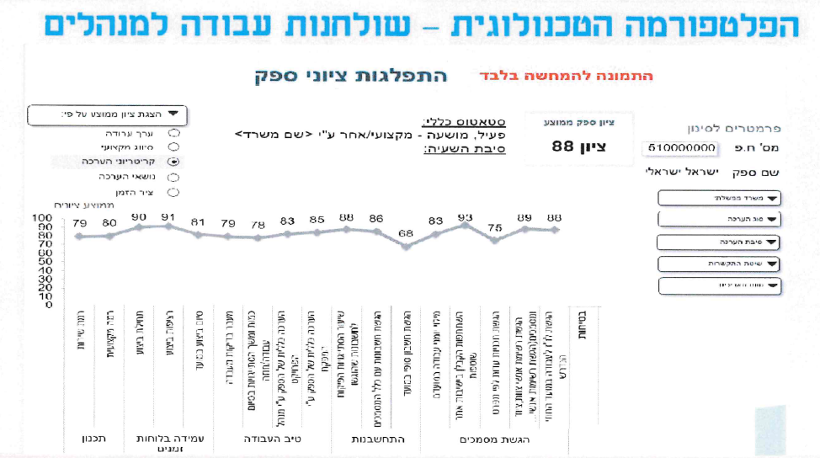

המקור: מצגת שהתקבלה מאגף ההנדסה והבינוי במרץ 2023.

להערכת ביצועי היועצים עשויה להיות תרומה משמעותית, שכן משרד הביטחון מעסיק חלק ניכר מהיועצים לפרקי זמן של שנים, דבר המאפשר להכיר את ביצועיהם ולתת חוות דעת בעניין. להלן בתרשים 8 פילוח הוותק (בשנים) של היועצים שהועסקו במשרד הביטחון נכון לאוקטובר 2024.

תרשים 8: פילוח ותק (בשנים) של היועצים שהועסקו במשרד הביטחון נכון לאוקטובר 2024
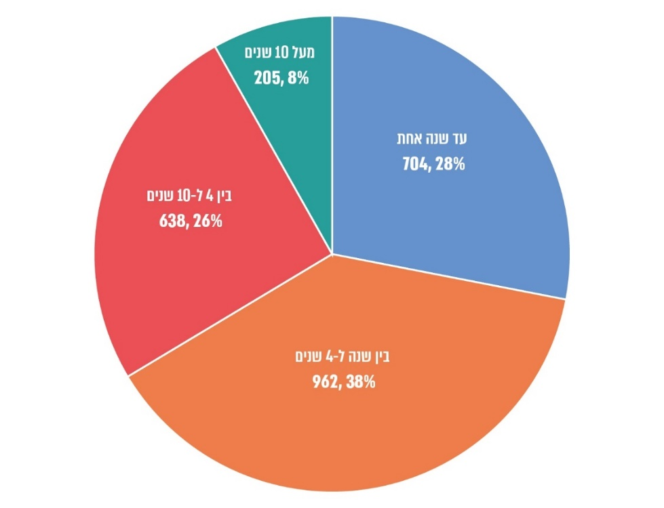
על פי נתוני משרד הביטחון, בעיבוד משרד מבקר המדינה.

מהתרשים עולה כי הוותק של 72% מהיועצים (1,805) במשרד הביטחון הוא שנה ויותר, פרק זמן סביר להכיר את היועץ ולאפשר מתן חוות דעת על ביצועיו.

בביקורת עלה כי משרד הביטחון אינו מבצע תהליך להערכת הביצועים של היועצים באופן סדור ומערכתי (מלבד קיומם של תהליכים נקודתיים באגפים מסוימים). עוד עלה כי אגף התכנון במשרד הביטחון אינו מנחה את כלל אגפי המשרד לבצע תהליך של הערכת ביצועים ליועצים שהם מעסיקים. במצב זה אין למשרד הביטחון תמונה כוללת ופרטנית אודות איכות היועצים שהוא מעסיק, ואף ייתכן שהמשרד ממשיך להעסיק יועצים שאיכותם אינה מספקת.

בהיעדר תהליך הערכת ביצועים של יועצים במשרד הביטחון, כלל אגפי משרד הביטחון, ובהם אגף התכנון, אינם מפיקים באופן שיטתי תובנות בנוגע לרמת המקצועיות ולאיכות של היועצים ועל כן אינם יכולים לבצע תיעדוף על פי אמות מידה אחידות בעת בחירת יועץ, ובעת בחינה אם להאריך את העסקתו או להעסיקו בהתקשרות מקבילה. נוסף על כך, העסקת כמות משמעותית של יועצים במשך שנים (כפי שעולה מתרשים 8) עלולה ליצור מצב של קיבעון וחוסר אפקטיביות, בעיקר כאשר היועצים אינם נמדדים, אינם מוערכים ואינם מקבלים משוב על ביצועיהם. יצוין כי מתן חוות דעת ליועצים עשוי לגרום להם תמריץ חיובי ולהביא לשיפור עבודתם.

עוד עלה בביקורת שלמרות שחלק מהאגפים במשרד הביטחון מבצעים תהליך פנימי של הערכת ביצועי היועצים, תוצאות ההערכה אינן מתפרסמות לידיעת יתר האגפים, זאת בניגוד להוראת משרד הביטחון בנושא הערכת ביצועי ספקים. באופן זה כל אגף המעוניין להעסיק יועץ שהועסק באגף אחר, אינו חשוף למידע של הערכת הביצועים של אגפים אחרים. בכך הוא מפסיד מידע חשוב לצורך קבלת החלטה בעת הבקשה להעסיק יועץ זה. הדבר עלול לגרום למצב שבו אגף כלשהו יעסיק יועץ למרות שהוא נתן שירות לא מספק וקיבל הערכת ביצועים נמוכה באגף אחר.

מומלץ כי אגף התכנון ינחה את כלל אגפי משרד הביטחון לבצע תהליך של הערכת ביצועים ליועצים שהם מעסיקים ולהקים ולתפעל מנגנון מערכתי להערכת ביצועי היועצים שיספק תמונה כוללת ופרטנית של תחום היועצים במשרד. עוד מומלץ שמשרד הביטחון יבחן אם וכיצד לשלב את הערכות היועצים שמבצעים אגפי משרד מסוימים, כגון אגף ההנדסה והבינוי והאגף ליצוא ביטחוני, במנגנון שיקים ולהשתמש בנתונים אלו לקבלת החלטות בתחום העסקת היועצים.

בתגובתו ממרץ 2025 על ממצאי הביקורת ציין משרד הביטחון שקיים הבדל בין ספק הנותן שירות לבין יועץ שתורם למשרד הביטחון בדרכים שונות, כגון הובלת תהליכים ומתן ייעוץ ועיבוד מידע; וכי בתהליך העסקתו ניתן משקל משמעותי לבקשתו של המזמין לאותו יועץ מסוים. לכן, בהתחשב בגורמים אלה בהיות הערכת היועץ תלויה בעיקר בדעתו המקצועית של המזמין, משרד הביטחון אינו רואה צורך בהקמת מערכת מובנית להערכת ביצועי יועצים. עם זאת, לנוכח המלצת הביקורת במסגרת גיבוש מסמך אסטרטגיה, ייבחן הצורך בקבלת מסמך הערכה כללי מצד המזמין בנוגע לתקופת העסקתו הקודמת של היועץ.

משרד מבקר המדינה מציין כי קיימת חשיבות בהקמת מנגנון להערכת ביצועי יועצים ואין להסתפק בקבלת מסמך הערכה כללי בנוגע לתקופת העסקתו הקודמת של היועץ לצורך העסקתו החוזרת, וזאת משום שזמינותו ונגישותו של מסמך הערכה כללי לכלל יחידות ואגפי משרד הביטחון היא מוגבלת, בעוד שמנגנון משרדי להערכת ביצועים יאפשר שיתוף מידע מוסדר על אודות ההערכה בין כלל האגפים והיחידות במשרד. יתר על כן, מנגנון שכזה יאפשר הערכת יועצים על פי קריטריונים אובייקטיביים ואחידים לכל היחידות ונדרש יהיה למלא את חוות הדעת במהלך העסקת היועץ, בקבועי זמן מוגדרים או בסמוך לסיום ההתקשרות עימו, ובאופן זה ההערכה תהיה עדכנית ותשקף בצורה אמינה יותר מאשר מסמך הערכה שיינתן בדיעבד רק לצורך הוועדה. זאת ועוד, מנגנון כזה יכול לשמש ככלי תומך החלטה של הוועדה להעסקת יועצים וכוח אדם חיצוני.

סיכום

משרד הביטחון זקוק ליועצים כדי לממש את יעדי הביטחון הלאומי שבאחריותו. למשרד הביטחון יש משימות רבות, והוא מוציא לפועל פרויקטים רבים, חלקם לאומיים, ולכן הוא נזקק לשירותיהם של יועצים בעלי ידע, מומחיות או כישורים מיוחדים. נכון לאוקטובר 2024 העסיק משרד הביטחון 2,509 יועצים בהיקפי משרה שונים, שהם 1,235 יועצים במונחי משרה מלאה מול 2,490 עובדים תקניים (יחס של 2:1). באותה שנה הסתכמו ההזמנות ליועצים ב-510 מיליון ש"ח ותקציב שכר כוח האדם התקני היה כ-1.2 מיליארד ש"ח.

יועץ אמור להיות מועסק לתקופה קצובה לצורך ביצוע עבודות מסוימות, זאת בין היתר כדי לאפשר תחרות הוגנת ולצמצם את התלות של משרד הביטחון ביועץ. לכן משרד הביטחון קבע בהוראה כללים להגבלה על שעות העבודה של יועץ, בהתאם לוותק העסקתו במשרד. ואולם בביקורת עלה כי נכון לאוקטובר 2024, היקף ההעסקה של 685 יועצים מכלל היועצים המועסקים במשרד הביטחון (27%) חרג מהכללים שנקבעו בהוראת משרד הביטחון בנושא העסקת יועצים, ו-315 מהם (46%) מועסקים בחריגה מממספר השעות וממספר שנות הוותק המרביים שנקבעו בהוראה - הם מועסקים יותר מעשר שנים או יותר מ-180 שעות עבודה חודשיות בממוצע או יותר משני הפרמטרים גם יחד. עוד עלה בביקורת כי אגף התכנון במשרד הביטחון אינו מבצע תהליכי בקרה כוללים וסדורים בנושא העסקת היועצים, כי משרד הביטחון אינו מבצע תהליך להערכת הביצועים של היועצים באופן סדור ומערכתי, וכי לא גובש במשרד הביטחון מסמך אסטרטגי בנושא העסקת יועצים המרכז את כלל המטרות, היעדים וכיווני הפעולה בנושא.

על מנכ"ל משרד הביטחון לפעול לתיקון הליקויים שהועלו בדוח זה בנושא העסקת היועצים, בייחוד נוכח היקפי ההעסקה המשמעותיים וההשלכות שיש לכך. כמו כן, מומלץ כי סמנכ"ל וראש אגף התכנון במשרד הביטחון יגבש מסמך אסטרטגי בנושא העסקת יועצים במשרד, יבחן את תהליכי העבודה ויבצע התאמות ארגוניות אשר יאפשרו ראייה אסטרטגית מערכתית של צורכי כוח האדם של המשרד. עוד מומלץ כי סמנכ"ל וראש אגף התכנון יבצע תהליכי בקרה כוללים וסדורים בנושא העסקת יועצים וכן יבחן את הכללים שנקבעו בהוראת משרד הביטחון בנוגע להיקף של העסקת היועצים ולוותק שלהם תוך גיבוש תפיסה עדכנית לגבי המגבלות שהכללים מטילים. נוסף על כך, מומלץ כי משרד הביטחון יקים ויתפעל מנגנון מתכלל להערכת ביצועי היועצים.

המונח השגור במשרד הביטחון הוא "שנות אדם". בשנת אדם הכוונה להעסקה במונחי משרה מלאה, שהיקפה 180 שעות עבודה חודשיות, כלומר 2,160 שעות עבודה שנתיות. יצוין כי בתאריך 1.4.2024 הודיעה נציבות שירות המדינה (הודעה מס' פד/10) על קיצור שעות עבודה בשירות המדינה. בהתאם לכך, משרה מלאה תהיה על בסיס 173.333 שעות חודשיות שהן 2,080 שעות שנתיות. דוח זה מתבסס על תחשיב של 180 שעות חודשיות כפי שצוין בהוראת משרד הביטחון בנושא העסקת יועצים וכוח אדם חיצוני.
נתון "שכר ונלוות" מחוברת הצעת תקציב הביטחון לשנות הכספים 2024-2023.
הוראת משרד הביטחון מס' 43.05. ההוראה קובעת בין היתר כללים לבחינה ואישור בקשות של אגפי ויחידות משרד הביטחון להעסקת יועצים וכוח אדם חיצוני. היא מתבססת על חוק חובת המכרזים, התשנ"ב-1992, תקנות חובת המכרזים (התקשרויות מערכת הביטחון), התשנ"ג-1993, דיני העבודה, תקנון שירות המדינה (התקשי"ר), חוזרי נציבות שירות המדינה, תקנון כספים ומשק של מדינת ישראל (התכ"ם), והנחיות החשב הכללי במשרד האוצר.
העסקה "כתף אל כתף" מתרחשת כאשר יועץ עושה בפועל עבודה הדומה במהותה לעבודה שעושה עובד שבתקן או כאשר יועץ מועסק במקום עובד שבתקן.
הנתונים נכונים לשנת 2024.
על פי נתוני משרד הביטחון מ-15.10.24.
ראו למשל התייחסות לחשיבות שבהטמעת חשיבה מגדרית במבקר המדינה, דוח על הביקורת בשלטון המקומי 2024 (פורסם בשנת 2024), "קידום השוויון המגדרי בשלטון המקומי", עמ' 7.
עובדים תקניים ויועצים הם כוח האדם העיקרי במשרד הביטחון. במשרד הביטחון משרתים גם אנשי קבע וחיילים, וכן מועסקים סטודנטים ובנות שירות לאומי. בדוח זה במשאבי כוח אדם הכוונה לעובדים תקניים וליועצים.
בהוראה צוין כי בקביעת היקף ההעסקה יש להחשיב את כלל השעות בהן מועסק היועץ במשרד הביטחון בכל צורות ההעסקה.
בתאריך 1.4.2024 הודיעה נציבות שירות המדינה (הודעה מס' פד/10) על קיצור שעות עבודה בשירות המדינה ל-2,080 שעות עבודה בשנה, שהן 173.33 שעות עבודה בחודש בממוצע. דוח זה מתבסס על תחשיב של 180 שעות עבודה בחודש בממוצע כפי שצוין בהוראת משרד הביטחון בנושא העסקת יועצים וכוח אדם חיצוני.
יחידת היועצים מסרה למשרד מבקר המדינה בינואר 2025 כי יועצי תקשוב מוחרגים בהתאם להנחיות נציבות שירות המדינה.
הסכם תפוקות הוא הסכם שקובע סכום תקציבי גלובלי עבור תכולת עבודה מסוימת של היועץ.
יחידה במשרד הביטחון המבצעת התקשרויות בשם המדינה.
הוראת תכ"ם מס' 7.13.1, "כללים להקמת רשומת מציעים (מאגר) ולניהולה". הוראות תכ"ם כוללות הנחיות אופרטיביות, מקצועיות ועדכניות המחייבות את רוב משרדי הממשלה ואת יחידות הסמך שלהם.

